V ý r o č n í z p r á v a

Střední odborné učiliště uherský brod

Svat. Čecha 1110, 688 01 Uherský Brod

červen 2022

1.Základní údaje o škole

Název: | Střední odborné učiliště Uherský Brod
Sídlo: | Svat. Čecha 1110, Uherský Brod, PSČ 688 01
Zřizovatel: | Zlínský kraj
Sídlo: | tř. T. Bati 21, Zlín, PSČ 761 90
IZO: | 000055107 | IČ: | 000 55 107 |  | DIČ: | CZ00055107
Ředitel školy: | Ing. Jiří Polanský
Statutární zástupce: | Ing. Petr Nečas
Kontakt: | 739319423
Telefon: | 572 613 120
Web: | www.sou-ub.cz
Centrální e-mail: | sou@sou-ub.cz
Datum založení školy: | 1899
Datum zařazení do sítě: | 01.07.2005
Součásti školy: | Střední odborné učiliště  Odborné učiliště  Domov mládeže  Školní jídelna |  |  | kapacita: 630 žáků  kapacita: 85 žáků  kapacita: 75 lůžek  kapacita: neuvádí se
Školská rada: | Zástupci kraje  Zástupci rodičů  Zástupci školy |  |  | MVDr. Stanislav Mišák  Ing. Marek Vysloužil  Hana Vaškových  Vladimíra Beránková  Ing. Lucie Trtková  Bc. Ivana Valíčková

1.1 Charakteristika školy:

Z rozhodnutí zřizovatele, tj. Zlínského kraje, došlo k 1. 7. 2005 ke sloučení Středního odborného učiliště zemědělského a Odborného učiliště Uherský Brod se Středním odborným učilištěm stavebním, Odborným učilištěm a Učilištěm Uherský Brod. Vznikla tak jediná škola s názvem Střední odborné učiliště a Odborné učiliště Uherský Brod. Tento název ale plně neodpovídal novému školskému zákonu, který platil od 1. 1. 2005. Proto se tento nový název změnil k 1. 9. 2005 na Střední odborné učiliště Uherský Brod. Účelem sloučení obou škol bylo zoptimalizovat a zefektivnit výuku obou škol. Před sloučením mělo SOUZ a OU 420 žáků a SOU stavební 150 žáků. Po sloučení vznikl subjekt s počtem žáků 550. Rovněž se zoptimalizoval provoz. Ubytování žáků se soustředilo do jednoho domova mládeže v ulici Na Výsluní s kapacitou 70 ubytovaných. Zůstala pouze jedna školní jídelna, a to v hlavním objektu, kde se vyučuje teorie. Odpadly tak přesuny žáků bývalého stavebního učiliště při výuce teorie na odběr stravy. Celé teoretické vyučování se soustředilo do jednoho hlavního areálu na ulici Svat. Čecha, kde je i ředitelství a administrativa nové školy.
Zaměření SOU Uherský Brod vychází z bývalé profilace obou slučovaných škol. Nově vytvořený vzdělávací subjekt poskytuje vzdělávání v oblastech zemědělství, potravinářství, autooboru a stavebnictví. V těchto oblastech poskytuje vzdělávání pro absolventy základních škol, pro sociálně slabé a postižené žáky. Rovněž poskytuje vzdělání žákům po vyučení v maturitním nástavbovém studiu v oboru Podnikání denní a dálkovou formou. Záměrem školy je, aby absolvent, který u nás získá střední odborné vzdělání s výučním listem, mohl u nás získat i maturitní vzdělání.
V současné době SOU Uh. Brod nabízí pro zájemce studium ve třinácti učebních oborech ukončených výučním listem – Mechanik opravář motorových vozidel, Opravář zemědělských strojů, Opravářské práce, Zahradník, Pekař, Potravinářské práce (2-leté), Zedník, Malíř, Tesař, Podlahář, Klempíř, Kominík, Instalatér. V návaznosti na tyto učební obory dále nabízí možnost získání maturitního vzdělání v nástavbovém studiu v oboru Podnikání (2-leté denní, 3-leté dálkové). Škola klade důraz na praktickou odbornou přípravu žáků na budoucí povolání. Na základě toho spolupracuje s velkým množstvím firem a podniků. Právě na pracovišti těchto firem je především organizován odborný výcvik u vyšších ročníků řemeslných oborů. Žáci si mohou za určitých podmínek vybrat pro absolvování odborného výcviku i firmu v místě svého bydliště a snížit tak náklady na cestování na minimum. Pro odborný výcvik, zvláště v nižších ročnících, se využívají především pracoviště školy a nově vystavěné a vybavené dílenské prostory. Škola nově nabízí studium ve čtyřletém maturitním studiu obor Chovatelství se zaměřením na kynologii.

2. Přehled oborů vzdělání

Vyučované obory vzdělávání – H, L  ve školním roce 2021/2022 | Kód oboru  (KKOV) | Součást  školy | Počet žáků  k 30. září 2021
Mechanik-opravář motorových vozidel | 23-68-H/01 | SOU | 49
Instalatér | 36-52-H/01 | SOU | 33
Klempíř – stavební výroba | 23-55-H/01 | SOU | 0
Malíř a Lakýrník | 39-41-H/01 | SOU | 18
Tesař | 36-64-H/01 | SOU | 5
Zedník | 36-67-H/01 | SOU | 24
Podlahář | 36-59-H/01 | SOU | 8
Pekař, Pekařka | 29-53-H/01 | SOU | 22
Zahradník | 41-52-H/01 | SOU | 21
Opravář zemědělských strojů | 41-55-H/01 | SOU | 37
Kominík | 36-56-H/01 | SOU | 0
Zemědělec - farmář | 41-51-H/01 | SOU | 22
Chovatelství | 41-43-M/02 | SOU | 106
Podnikání – denní forma | 64-41-L/51 | SOU | 38
Celkem SOU |  |  | 383
Vyučované obory vzdělávání - E  ve školním roce 2021/2022 | Kód oboru  (KKOV) | Součást  školy | Počet žáků  k 30. září 2021
Potravinářské práce | 29-51-E/02 | OU | 8
Opravářské práce | 41-55-E/01 | OU | 22
Pečovatelské služby | 75-41-E/01 | OU | 0
Celkem OU |  |  | 30

3. Rámcový popis personálního zabezpečení školy
SOU UB mělo ve školním roce 2021/2022 celkem 86 zaměstnanců, z toho 41 žen.
Z tohoto počtu pracovalo 23 zaměstnanců na technickohospodářském úseku a 63 zaměstnanců v pedagogickém procesu. Na DM je v současné době 5 zaměstnanců. Škola má zpracované organizační schéma, které se každoročně upřesňuje. V čele organizace je ředitel, kterému přímo podléhají zástupci pro odborný výcvik, teoretické vzdělávání, vedoucí technickoekonomického úseku, vedoucí domova mládeže a pracovník vztahů k veřejnosti.
Pedagogičtí pracovníci ve školním roce 2021/2022
Ředitel | 1 | -
Zástupci ředitele | 2
Učitelé odborného výcviku | 24 | 4 ženy
Učitelé teoretické výuky | 30 | 15 žen
Dělené úvazky | 1
Vychovatelé – domov mládeže | 5 | 2 ženy
Celkem k 30. 09. 2021 | 63 | 21 žen

4. Údaje o přijímacím řízení 2020/2021

Kód | Název | délka vzděl.* | druh  studia** | Počet přihlášených |  | Počet přijatých | Počet odvolání
 |  |  |  | 1. kolo | další
23-68-H/01 | Mechanik-opravář mot. vozidel | 3 | 1 | 13 | 1 | 14 | 0
29-53-H/01 | Pekař, Pekařka | 3 | 1 | 12 | 0 | 12 | 0
41-52-H/01 | Zahradník | 3 | 1 | 6 | 2 | 8 | 0
41-55-H/01 | Opravář zemědělských strojů | 3 | 1 | 8 | 0 | 8 | 0
64-41L/524 | Podnikání – denní | 2 | 2 | 23 | 0 | 23 | 0
41-43-M/02 | Chovatelství | 4 | 1 | 68 | 0 | 30 | 6
36-52-H/01 | Instalatér | 3 | 1 | 13 | 0 | 13 | 0
23-55-H/01 | Klempíř – stavební výroba | 3 | 1 | 1 | 0 | 0 | 0
39-41-H/01 | Malíř | 3 | 1 | 3 | 0 | 0 | 0
36-64-H/01 | Tesař | 3 | 1 | 6 | 0 | 0 | 0
36-67-H/01 | Zedník | 3 | 1 | 4 | 3 | 7 | 0
36-59-H/01 | Podlahář | 3 | 1 | 4 | 0 | 0 | 0
41-51-H/01 | Zemědělec - farmář | 3 | 1 | 22 | 0 | 22 | 0
29-51-E/02 | Potravinářské práce | 2 | 1 | 7 | 0 | 6 | 0
41-55-E/01 | Opravářské práce | 3 | 1 | 9 | 0 | 9 | 0
36-56-H/01 | Kominík | 3 | 1 | 1 | 0 | 0 | 0
75-41-E/01 | Pečovatelské služby | 3 | 1 | 10 | 0 | 0 | 0
celkem |  |  |  | 210 | 6 | 152 | 6
Pozn.: *2 - dvouleté, 3 - tříleté
**1. denní forma, 2. denní nástavbová forma, 3. dálková forma studia při zaměstnání

Kritéria přijímacího řízení uchazečů do 1. ročníku oborů E – ukončené výučním listem

ve školním roce 2022/2023 pro 1. kolo a následující kola přijímacího řízení

Ředitel SOU Uherský Brod určuje postup při přijímacím řízení žáků ZŠ a Speciálních škol do 1.ročníku všech oborů vzdělání E pro školní rok 2022/2023.

Ke studiu v oborech SOU se nebudou konat přijímací zkoušky, a to v žádném kole přijímacího řízení.

Komise: - předseda: Ing. Jiří Polanský
- členové: Ing. Petr Nečas
Bc. Miroslav Medek
Termín podání přihlášek ke studiu: do 1. 3. 2022

Termín zveřejnění výsledků příjímacího řízení: 25. 4. 2022 na webových stránkách školy a na veřejně přístupné nástěnce školy.

Kritéria pro 1. Kolo a následující kola přijímacího řízení:
Na základě zájmu o zvolený obor ředitel určí počty žáků ve třídách, přitom bude přihlížet k materiálně technickému zajištění, personálnímu zajištění i náročnosti oboru.

Přijímací řízení se řídí podle § 60 zákona č. 561/2004 Sb., školský zákon a Vyhlášky MŠMT č. 671/2004 Sb., o organizaci přijímacího řízení ke vzdělávání ve středních školách a následujícími kritérii (Podmínky přijetí):

Cizinci, jejichž rodným jazykem není čeština, musí vykonat ve škole zkoušku z českého jazyka, v níž prokáže, že jazyku rozumí.
Uchazeči musí splnit:
- zdravotní předpoklady pro absolvování oboru (doloženo lékařem)
- musí mít splněnou základní školní docházku (doloženo).

1.1. Kritéria přijetí do oboru E Potravinářské práce
1. s nejlepším dosaženým prospěchem za první pololetí 9. ročníku (nebo jiného posledního ročníku v základním vzdělávání)
2. s bezproblémovým chováním na ZŠ (popř. jiné škole)
3. musí doložit posudek nebo rozhodnutí o zdravotní postižení nebo znevýhodnění nebo o sociálním znevýhodnění

Obor bude otevřen při minimálním počtu 4 zájemců.

V případě převisu poptávky se upřednostňují s nejlepším dosaženým průměrem ze všech předmětů prvního pololetí posledního ročníku základní školy (chování se nehodnotí, není-li žák hodnocen nebo klasifikován, připočítává se do průměru jako dostatečný, bude-li z předmětu uvolněn, započítá se jako chvalitebný). V případě, že uchazeč nedoloží do začátku konání přijímací zkoušky vysvědčení za první pololetí posledního ročníku základní školy, je mu stanoven průměr nedostatečně.
Při rovnosti průměrů se přihlíží k lepšímu hodnocení z Českého jazyka a následně z matematiky.

1.2.Kritéria přijetí do oboru E Pečovatelské služby

Splnění povinné školní docházky
Splnění zdravotní způsobilosti
V rámci přijímacího řízení žák absolvuje přijímací pohovor ( dle zákona 561/2004 Sb., §60, odst.3), ve kterém prokáže :
Odpovědnost za vlastní myšlení
Slušné chování
Komunikativní dovednosti
Ovládání práce s textem
Znalost informačních zdrojů
Vyjadřování a vystupování v souladu se zásadami kultury projevu a chování
Rozpoznávání základních tvarů předmětů a jejich vzájemné polohy v rovině i prostoru

Obor bude otevřen při minimálním počtu 14 zájemců.

1.3.Kritéria přijetí do oboru E Opravářské práce

Ve školním roce 2022/2023 nebude otevřen obor Opravářské práce

Stanovené počty přijímaných žáků
Obor vzdělání | Počet přijímaných žáků
Potravinářské práce (29-51-E/02) | 14
Opravářské práce (41-55-E/01) | 0
Pečovatelské služby (75-41-E/01) | 14

Informace o zveřejnění výsledku přijímacího řízení:
Výsledek přijímacího řízení v případě přijetí žáka do zvoleného oboru bude zveřejněn 25. dubna 2022 na úřední desce školy a na webu školy (www.ssuhbrod.cz). Přijatý uchazeč bude zveřejněn pod přiděleným registračním číslem.
Škola nemá povinnost v případě přijetí žáka do vzdělávání toto žáku písemně oznamovat!
Přitom žák má povinnost do 10-ti dnů od zveřejnění výsledků přijetí na úřední desce školy zaslat škole zápisový lístek. V případě, že tak neučiní, zanikají mu právní účinky rozhodnutí o přijetí na střední školu.

Zdravotní podmínky pro přijetí ke vzdělání v E oborech

Učební obor je určen žákům s lehkým mentálním postižením, doporučení SPC. Obor je určen žákům, kteří ukončili povinnou školní docházku, přijímáni jsou žáci, kteří úspěšně ukončili devátý ročník speciální školy.
Zdravotní způsobilost vychází z přílohy č. 2 k nařízení vlády č.211/2010 Sb. K přijetí ke studiu je nutný dobrý zdravotní stav dle posouzení příslušného registrujícího praktického lékaře - zejména vylučující:
Prognosticky závažná onemocnění podpůrného a pohybového aparátu znemožňující zátěž páteře.
Prognosticky závažná onemocnění podpůrného a pohybového aparátu znemožňující činnosti ve vynucené poloze a činnosti vyžadující středně velkou zátěž.
Prognosticky závažná onemocnění horních končetin znemožňující jemnou motoriku a koordinaci pohybů.
Prognosticky závažná onemocnění omezující funkce horních nebo dolních končetin (poruchy hrubé i jemné motoriky).
Prognosticky závažná chronická onemocnění kůže a spojivek včetně onemocnění alergických.
Prognosticky závažná chronická onemocnění dýchacích cest a plic včetně onemocnění alergických.
Alergická onemocnění kůže, spojivek nebo dýchacích cest.
Prognosticky závažné a nekompenzované formy epilepsie a epileptických syndromů a kolapsové stavy, týká se činností ve výškách, s motorovou mechanizací, s rotujícími stroji, nářadím nebo zařízením nebo činností, při kterých nelze vyloučit ohrožení zdraví.
Nemoci vylučující vydání zdravotního průkazu
Přesné posouzení zdravotního stavu s následným doporučením nebo nedoporučením pro přijetí je možné pouze po konzultaci s lékařem.

Kritéria přijímacího řízení uchazečů do 1. ročníku oborů H – ukončené výučním listem

ve školním roce 2022/2023 pro 1. kolo a následující kola přijímacího řízení
Ředitel SOU Uherský Brod určuje postup při přijímacím řízení žáků ZŠ do 1.ročníku všech oborů vzdělání H pro školní rok 2022/2023.

Ke studiu v oborech SOU se nebudou konat přijímací zkoušky, a to v žádném kole přijímacího řízení.

Komise: - předseda: Ing. Jiří Polanský
- členové: Ing. Petr Nečas
Bc. Miroslav Medek
Termín podání přihlášek ke studiu: do 1. 3. 2022

Termín zveřejnění výsledků přijímacího řízení: 25. 4. 2022 na webových stránkách školy a na veřejně přístupné nástěnce školy.

Kritéria pro 1. Kolo a následující kola přijímacího řízení:
Na základě zájmu o zvolený obor ředitel určí počty žáků ve třídách, přitom bude přihlížet k materiálně technickému zajištění, personálnímu zajištění i náročnosti oboru.

Přijímací řízení se řídí podle § 60 zákona č. 561/2004 Sb., školský zákon a Vyhlášky MŠMT č. 671/2004 Sb., o organizaci přijímacího řízení ke vzdělávání ve středních školách a následujícími kritérii (Podmínky přijetí):
Cizinci, jejichž rodným jazykem není čeština, musí vykonat ve škole zkoušku z českého jazyka, v níž prokáže, že jazyku rozumí.

Uchazeči musí splnit:

- zdravotní předpoklady pro absolvování oboru (doloženo lékařem)
- musí mít splněnou základní školní docházku (doloženo).

Kritéria přijetí do oboru H:

- s nejlepším dosaženým prospěchem za první pololetí 9. ročníku (nebo jiného posledního ročníku v základním vzdělávání)
- s bezproblémovým chováním na ZŠ (posuzuje se snížená známka z chování)
- u oboru Opravář zemědělských strojů musí žák pohovorem prokázat schopnost samostatného jednání při výkonu odborného výcviku u smluvní firmy.
Obor bude otevřen při minimálním počtu 5 uchazečů.
V případě převisu poptávky se upřednostňují s nejlepším dosaženým průměrem ze všech předmětů prvního pololetí posledního ročníku základní školy (chování se nehodnotí, není-li žák hodnocen nebo klasifikován, připočítává se do průměru jako dostatečný, bude-li z předmětu uvolněn, započítá se jako chvalitebný). V případě, že uchazeč nedoloží do začátku konání přijímací zkoušky vysvědčení za první pololetí posledního ročníku základní školy, je mu stanoven průměr nedostatečně.
Při rovnosti průměrů se přihlíží k lepšímu hodnocení z Českého jazyka a následně z matematiky

Stanovení počtu přijímaných žáků
Obor vzdělání | Počet přijímaných žáků
Mechanik opravář motorových vozidel (23-68-H/01) | 30
Opravář zemědělských strojů (41-55-H/01) | 12
Zahradník –zaměření Krajinář (41-52-H/01) | 24
Pekař (29-53-H/01) | 12
Malíř a lakýrník zaměř.dekoratér (39-41-H/01) | 12
Tesař (36-64-H/01) | 12
Podlahář (36-59-H/01) | 12
Instalatér (36-52-H/01) | 12
Klempíř (23-55H/01) | 12
Zedník (36-67-H/01) | 12
Zemědělec (41-51-H/01) | 22

Informace o zveřejnění výsledku přijímacího řízení:
Výsledek přijímacího řízení v případě přijetí žáka do zvoleného oboru bude zveřejněn 25. dubna 2022 na úřední desce školy a na webu školy (www.ssuhbrod.cz). Přijatý uchazeč bude zveřejněn pod přiděleným registračním číslem.
Škola nemá povinnost v případě přijetí žáka do vzdělávání toto žáku písemně oznamovat!
Přitom žák má povinnost do 10-ti dnů od zveřejnění výsledků přijetí na úřední desce školy zaslat škole zápisový lístek. V případě, že tak neučiní, zanikají mu právní účinky rozhodnutí o přijetí na střední školu.

Kritéria pro přijímání žáků do 1. ročníku nástavbového studia

v oboru vzdělávání

Podnikání, denní a dálkové formy 64-41-L/51

ve školním roce 2022/2023 pro 1. kolo a následující kola přijímacího řízení

Ředitel SOU Uherský Brod stanovuje kritéria pro první kolo přijímací zkoušky do 1. ročníku nástavbového studia oboru vzdělávání 64-41-L/51 Podnikání, formy denní a dálkové pro školní rok 2022/2023

Komise pro přijímací zkoušky maturitních oborů
- předseda: Ing. Jiří Polanský
- členové: Ing. Petr Nečas,
Bc. Miroslav Medek

Termín odevzdání přihlášek škole – nejpozději do 1. 3. 2022
První termín konání přijímacího řízení je 12. dubna 2022 v 8,30 hodin v učebnách školy
Druhý termín konání příjímacího řízení je 13. dubna 2022 v 8,30 hodin v učebnách školy
Náhradní termín je stanoven: 10.5 a 11.5. 2022 v 8.30 hod v učebně A 206
Kritéria pro přijetí jsou stejná jako pro první kolo přijímacího řízení.

Písemné přijímací zkoušky budou vykonány na SOU Uherský Brod dle rozdělení tříd.

Stanovení počtu přijímaných žáků
Obor vzdělávání | Počet přijímaných žáků | na odvolání
Podnikání – denní (64-41-L/51) | 29 | 1
Podnikání – dálkové (64-41-L/51) | 29 | 1

Přijímací řízení se řídí následujícími kritérii:
Podmínky přijetí pro denní i dálkovou formu studia:
Obor je určen pro absolventy středních odborných a odborných učilišť s výučním listem a se zdravotní způsobilostí ke studiu oboru Podnikání.
Cizinci prokáží znalost jazyka pohovorem.
I. Hodnocení výsledků dosažených při jednotných testech – celkový maximální počet bodů, které je možno získat – 100.
Uchazeči vykonají jednotný písemný test, který bude obsahovat otázky z matematiky a českého jazyka, připravený a vyhodnocený Centrem pro zjišťování výsledků vzdělávání. Rozsah bodů každého předmětu je 0 – 50.

II. Hodnocení výsledků vzdělávání ze SŠ. Celkový maximální počet bodů, které je možno získat je 60

Počet bodů při prospěchu v 1. pololetí 3. ročníku učebního oboru do průměru včetně:

do – 1,50 ………………… ...60 bodů
1,51 – 1,60 ………………… 50 bodů
1,61 – 1,70 ………………… 40 bodů
1,71 – 1,80 ………………… 30 bodů
1,81 – 1,90 ………………… 20 bodů
1,91 – 2,00 ………………… 10 bodů

Uchazeči budou seřazeni sestupně podle počtu dosažených bodů. Při stejném počtu bodů rozhodne lepší průměr v I. pololetí 3. ročníku učebního oboru. V rámci přijímacího řízení bude ředitelem školy přijato 29 žáků, kteří vyhověli stanoveným podmínkám. Pro odvolání bude ponecháno 1 místo.

Uchazeči, který získal předchozí vzdělání v zahraniční škole, se při přijímacím řízení ke vzdělávání ve středních školách promíjí přijímací test z českého jazyka na základě písemné žádosti zákonného zástupce podané s přihláškou ke studiu řediteli školy. Znalost českého jazyka, která je nezbytná pro vzdělání v daném oboru vzdělání, ověří škola rozhovorem a bude hodnocena v souladu s §14 Vyhlášky č. 353/2016 Sb.

Denní forma studia se otevírá při minimálním počtu 24 uchazečů.
Dálková forma studia se otevírá při minimálním počtu 28 uchazečů.

V dalších kolech přijímacího řízení se přijímací zkoušky nekonají, žáci jsou přijímáni až do naplnění přijímaného počtu. V případě převisu poptávky se upřednostňují s nejlepším dosaženým průměrem ze všech předmětů prvního pololetí 3. ročníku učebního oboru (chování se nehodnotí, není-li žák hodnocen nebo klasifikován, připočítává se do průměru jako dostatečný, bude-li z předmětu uvolněn, započítá se jako chvalitebný). V případě, že uchazeč nedoloží do začátku konání přijímací zkoušky vysvědčení za první pololetí 3. ročníku, je mu stanoven průměr nedostatečně.

Informace o zveřejnění výsledku přijímacího řízení:
Výsledek přijímacího řízení v případě přijetí žáka do zvoleného oboru bude zveřejněn 27.4 2022 (řádné termíny) a 25. 5. 2022 náhradní termíny na úřední desce školy a na webu školy (www.ssuhbrod.cz). Přijatý uchazeč bude zveřejněn pod přiděleným registračním číslem (v souladu se zákonem č.671/2004Sb.)

Kritéria pro přijímání žáků do 1. ročníku maturitního studia

v oboru vzdělávání

Chovatelství 41-43-M/02 denní forma

pro školní rok 2022/2023 – a následující kola přijímacího řízení

Ředitel SOU Uherský Brod stanovuje kritéria pro první kolo přijímací zkoušky do 1. ročníku oboru Chovatelství 41-43-M/02 pro školní rok 2022/2023

Komise pro přijímací zkoušky maturitních oborů
- předseda: Ing. Jiří Polanský
- členové: Ing. Petr Nečas,
Bc. Miroslav Medek

Termín odevzdání přihlášek škole – nejpozději do 1. 3. 2022
První termín konání přijímacího řízení je 12. dubna 2022 v 8,30 hodin v učebnách školy
Druhý termín konání příjímacího řízení je 13. dubna 2022 v 8,30 hodin v učebnách školy
Náhradní termín je stanoven: 10.5 a 11.5 v 8.30 hod v učebně A 206
Kritéria pro přijetí jsou stejná jako pro první kolo přijímacího řízení.

Písemné přijímací zkoušky budou vykonány na SOU Uherský Brod

Stanovení počtu přijímaných žáků
Obor vzdělávání | Počet přijímaných žáků | na odvolání
Chovatelství (41-43-M/02) | 29 | 1

Přijímací řízení se řídí následujícími kritérii:
a) Podmínky přijetí ke studiu:
- Obor je určen pro absolventy posledních ročníků základních škol a se zdravotní způsobilostí ke studiu oboru Chovatelství
- Hodnocení výsledků vzdělávání ze ZŠ. Celkový maximální počet bodů, které je možno získat – 50
- Uchazeči vykonají jednotný písemný test, který bude obsahovat otázky z matematiky a českého jazyka, připraveným a vyhodnoceným Centrem pro zjišťování výsledků ve vzdělávání. Rozsah bodů každého předmětu je 0 – 50. Celkem až 100 bodů.
- Uchazeči účastnící se soutěží v oboru Chovatelství budou mít připsány body: 5 bodů za účast na okresních a krajských soutěžích, 15 bodů za medailové umístění na okresních a krajských soutěžích v celostátních a mezinárodních soutěžích je to 15 bodů za účast a 25 bodů za medailové umístění. Počítají se soutěže posledních 3 let a v jednom roce ta nejvyšší.
- Cizinci prokáží znalost jazyka pohovorem
- Uchazeči budou přijímáni podle nejvyššího počtu získaných bodů dohromady až do stanoveného počtu žáků pro první kolo přijímacího řízení.
Počet bodů při prospěchu v 1. pololetí 9. ročníku Základní školy do průměru včetně:

do – 1,50 ………………… ...50 bodů
1,51 – 1,60 ………………… 40 bodů
1,61 – 1,70 ………………… 30 bodů
1,71 – 1,80 ………………… 20 bodů
1,81 – 2.00 ………………… 10 bodů

b) V případě rovnosti bodů se upřednostní uchazeči:
- s nejlepším dosaženým průměrem ze všech předmětů prvního pololetí posledního ročníku základní školy
- s nejvyšším dosaženým počtem bodů v předmětu český jazyk

Uchazeči budou seřazeni sestupně podle počtu dosažených bodů. V rámci přijímacího řízení bude ředitelem školy přijato 29 žáků, kteří vyhověli stanoveným podmínkám. Pro odvolání bude ponecháno 1 místo.
Uchazeči, který získal předchozí vzdělání v zahraniční škole, se při přijímacím řízení ke vzdělávání ve středních školách promíjí přijímací test z českého jazyka na základě písemné žádosti zákonného zástupce podané s přihláškou ke studiu řediteli školy. Znalost českého jazyka, která je nezbytná pro vzdělání v daném oboru vzdělání, ověří škola rozhovorem a bude hodnocena v souladu s §14 Vyhlášky č. 353/2016 Sb.

V dalších kolech přijímacího řízení se přijímací zkoušky nekonají, žáci jsou přijímáni až do naplnění přijímaného počtu. V případě převisu poptávky se upřednostňují s nejlepším dosaženým průměrem ze všech předmětů prvního pololetí posledního ročníku základní školy (chování se nehodnotí, není-li žák hodnocen nebo klasifikován, připočítává se do průměru jako dostatečný, bude-li z předmětu uvolněn, započítá se jako chvalitebný). V případě, že uchazeč nedoloží do začátku konání přijímací zkoušky vysvědčení za první pololetí posledního ročníku základní školy, je mu stanoven průměr nedostatečně.

Obor se otevírá při minimálním počtu 24 uchazečů.
.

Informace o zveřejnění výsledku přijímacího řízení:
Výsledek přijímacího řízení v případě přijetí žáka do zvoleného oboru bude zveřejněn 27.4. 2022 (řádné termíny) a 25.5.2022 náhradní termíny na úřední desce školy a na webu školy (www.ssuhbrod.cz). Přijatý uchazeč bude zveřejněn pod přiděleným registračním číslem ((v souladu se zákonem č.671/2004Sb.)
Škola nemá povinnost v případě přijetí žáka do vzdělávání toto žáku písemně oznamovat!

V Uherském Brodě 14. 1. 2022

5. Přehled o výsledcích vzdělávání žáků

Vyučované obory  ve školním roce 2019/2020 | Kód oboru  (KKOV) | Součást  školy | Denní a dálková forma
 |  |  | Ukončilo ZZ k 30.9.2022 | Ukončilo MZ k 30.9.2022
Mechanik opravář motorových vozidel | 23-68-H/01 | SOU | 7
Instalatér | 36-52-H/01 | SOU | 9
Klempíř – stavební výroba | 36-55-H/01 | SOU | 0
Malíř | 36-57-H/01 | SOU | 10
Kominík | 36-56-H/01 | SOU | 0
Tesař | 36-64-H/01 | SOU | 0
Zedník | 36-67-H/01 | SOU | 3
Podlahář | 36-59-H/01 | SOU | 0
Pekař, Pekařka | 29-53-H/01 | SOU | 7
Zahradník | 41-52-H/01 | SOU | 6
Opravář zemědělských strojů | 41-55-H/01 | SOU | 19
Podnikání – denní studium | 64-41-L/524 | SOU |  | 10
Chovatelství | 41-43-M/02 | SOU |  | 20
Celkem |  |  | 61 | 30
Potravinářské práce | 29-53-E/002 | OU | 4
Opravářské práce | 41-55-E/002 | OU | 7
Celkem |  |  | 11

Slovní hodnocení maturitních a závěrečných zkoušek – jarní termín:
Nové maturitní zkoušky proběhly podle předpisů, bez připomínek a nedostatků. Ve společné části maturitní zkoušky skládali didaktický test. V profilové části maturitní zkoušky byla ústní část Anglického jazyka a Českého jazyka a písemná zkouška. V podnikání bylo dosaženo dobrých výsledků ve státní části maturitní zkoušky Anglický jazyk. V oboru matematiky 3 žáci neuspěli. Z celkového počtu 36 přihlášených žáků celou maturitní zkoušku složilo 30 žáků, ve státní části 3 neuspělo a to 1 z Českého jazyka, 3 z Matematiky a 2 z Anglického jazyka. V profilové části neuspěli 3 žáci.
Závěrečnou zkoušku úspěšně složilo 61 žáků, 6 z nich s vyznamenáním, 5 žáků neprospělo.

V letošním roce se do projektu Jednotného zadání závěrečných zkoušek - Kvalita 1 – zařadily všechny obory vzdělání, bez výjimky.

6. Údaje o prevenci sociálně patologických jevů

  - Hodnocení práce výchovné komise ve školním roce 2021/2022

Komise pracovala ve složení Mgr. Dudová, Ing. Zbožínková, Ing. Dostálková a Mgr. Hrdá dle plánu práce, který byl průběžně zpracován podle podmínek.

- Plány práce předmětu občanská nauka byly splněny v rámci distanční výuky.

2)Preventivní program školy - na jeho zajištění se podílela Ing. Zbožínková. Jeho hodnocení je uvedeno samostatně, plnění bylo poznamenáno pandemickou situací..

3) Zajišťování exkurzí a doplňkových akcí.
Žáci jsou vedeni k pomoci potřebným – studenti nástavbového studia zorganizovali v září školní sbírku na pomoc vážně nemocným dětem, tzv. Srdíčkové dny.

4)Vzdělávání.
Dalšímu vzdělávání se snažíme věnovat velkou pozornost.
Ing. Veronika Dostálková má v péči studenty H oborů a maturanty, Mgr. Dudová studenty odborného učiliště E oborů. Kariérní poradkyně je Mgr. Alena Hrdá.
V rámci projektu Šablony se uskuteční školení pedagogů dne 20. 8. 2022

5) Spolupráce s odbornými pracovišti
Vzhledem k tomu, že školu navštěvují žáci s různými formami postižení, spolupracujeme s odbornými pracovišti, především s SPC pro mentálně postižené Zlín a Kyjov, SPC pro kombinované vady a autismus Zlín a Kroměříž, s SPC pro sluchově postižené, s příslušnými pedagogicko-psychologickými poradnami a vzhledem k sociálním problémům žáků i s příslušnými pracovišti OSPOD.
Jako integrovaný žák navštěvovala v letošním roce 2. ročník nástavbového studia žákyně se sluchovým postižením. Školu také navštěvovali 3 žáci s poruchou autistického centra. 7 žáků byli vzděláváno podle IVP.
.:

Kárná opatření za rok 2021/22
v 1.pololetí: ve 2.pololetí:
3 x 2 z chování 2 x 2 z chování
4xnTU 2 x 3 z chování
8 x dTU 3 x dTU
4 x dŘŠ 1 x dŘŠ
2x pTU, 3xnTU
29xpTU
12xpŘŠ

10) Přehled absence za školní rok 2021/22

1.pololetí 2.pololetí

Celková : 17759 průměr 44,5 11386 průměr 28,5
Neomluvená 327 0,82 615 průměr 1,5

Z toho odborný výcvik:
Celková: 7737 19,4 4366 10,9
Neomluvená 139 0,35 351 0,88

Absence za letošní školní rok vybočuje z normálu vzhledem k distanční výuce, která probíhala 7,5 měsíce.

Doporučení pro vedení školy:

- Věnovat zvýšenou péči problematice záškoláctví a šikany – co nejužší spolupráce učitelů teorie a praxe, zvýšit také pozornost ze strany vedení školy této problematice. VK navrhuje zařadit do školního řádu postih žáků v případě šikany učitele – např. touto formou:
V případě porušení platných zákonů Sbírky ČR žákem, bude tento vyloučen ze studia.

2) Pokračovat ve vzdělávání pedagogických pracovníků v oblasti psychologie a pedagogiky formou přednášek přímo ve škole. Uskutečnit další přednášky plánované v rámci projektu Šablony II.

3) Věnovat pravidelnou pozornost propagaci školy na veřejnosti. V příštím školním roce je plánováno uskutečnit opět propagační hru Řemeslo má zlaté dno.

4) Pro zlepšení kvality vztahů mezi žáky pokračovat v organizaci adaptačních kurzů pro žáky
1. a 2 .ročníků a zároveň podporovat mimoškolní činnost žáků (např. folklórní kroužek, chovatelský kroužek).

5) Do budoucna se pokusit o získání stálého školního psychologa.

6) Projednat ve vedení školy problematiku kouření žáků, ujednotit postup při nedodržení pravidel.

7) Vytvořit systém v péči o okolí školy.

8) Vedení školy by se mělo více zaměřit na spravedlivé posouzení práce všech zaměstnanců
školy, ohodnotit práci navíc.

9) Vytvořit obálky s logem školy pro předání dokumentů vycházejícím žákům, které by školu důstojně reprezentovaly.

Zapsala: Ing. Štěpánka Zbožínková

Hodnocení minimálního preventivního programu školy za rok 2021/22

Školní metodička prevence je členkou výchovné komise a v rámci činnosti této komise se podílela na řešení aktuálních výchovných problémů (viz hodnocení práce výchovné komise), které se objevily i v průběhu distanční výuky.

6.2.VYHODNOCENÍ MINIMÁLNÍHO PREVENTIVNÍHO PROGRAMU PRO ŠKOLNÍ ROK 2021/2022

Plánovaná akce | Uskutečněno | Výsledky akce, ohlas u cílové skupiny
Adaptační kurzy  Srdíčkové dny | Září  Neproběhly  Dle plánu | Žáci NS pod vedením Ing. Žáčkové na pomoc vážně nemocným dětem.
 | Říjen
 | Listopad
 | Prosinec
 | Únor
 | Březen
 | Duben

Některá témata problematiky sociálně-patologických jevů jsou náplní předmětů Občanská nauka (šikana, kyberšikana, rizikové chování v dopravě, sekty, sexuální rizikové chování, poruchy příjmu potravy, užívání návykových látek, prevence prekriminálního a kriminálního chování), Chemie (návykové látky), Suroviny a výživa (poruchy příjmu potravy). Tato témata byla i součástí distanční výuky v době mimořádného opatření.

V průběhu školního roku 2020/2021 řešila výchovná komise, jejímž členem je i metodička prevence, zejména psychické problémy žáků v průběhu distanční výuky. Výchovná komise se několikrát sešla on-line při řešení mimořádných situací ( stalking učitelky,rodinné problémy žákyně – v obou případech se jednalo o zletilé studentky s psychickými problémy). Oba případy se ve spolupráci s rodiči podařilo vyřešit. Dále se řešil neprospěch a jeho příčiny v průběhu distanční výuky. Na základě toho pak v průběhu měsíce února probíhaly schůzky neprospívajících žáků a jejich rodičů s pedagogy, třídními učiteli, vedením školy a výchovnými poradci. Toto opatření mělo ve většině případů pozitivní dopad. Po návratu do školy 24. 5. 2021 se projevila dlouhodobá nepřítomnost ve škole zhoršením vztahů ve třídách, zejména ve třídě 3.CHO, ve které metodička prevence společně s výchovnou poradkyní pomáhají tuto situaci řešit.

Ing. Štěpánka Zbožínková
metodik prevence SOU

Hodnocení práce výchovné poradkyně Mgr. Věry Dudové za školní rok 2021/22

Základem práce výchovné poradkyně Mgr. Dudové bylo řešení aktuálních problémů se žáky s mentálním postižením E oborů, poradenství pro tyto žáky a jejich rodiče, spolupráce s třídními učiteli. Dále Mgr. Dudová úzce spolupracovala se všemi dalšími členy výchovné komise.
Mgr. Dudová spolupracuje rovněž při přijímání nových žáků tak, aby byly splněny všechny náležitosti nutné k přijetí, především doporučení SPC.
Dalším důležitým bodem je pomoc žákům při jejich vstupu do zaměstnání nebo informace o možnostech dalšího vzdělávání. Nebyly realizovány besedy pro všechny vycházející žáky s pracovnicí ÚP v Uherském Hradišti, základní informace získali žáci v hodinách občanské nauky a od svých třídních učitelů. Již několik let vedeme evidenci uplatnění našich absolventů.
Pro žáky E oborů byla distanční výuka velmi náročná, většina z těchto žáků má dobrou podporu v rodině a složitou situaci zvládla.

Mgr. Věra Dudová
výchovná poradkyně pro E obory

Vyhodnocení práce výchovné poradkyně pro obory: H, L a M
Ing. Veroniky Dostálkové, školní rok 2021/2022.
V tomto školním roce se podařilo naplnit stanovený plán práce výchovné poradkyně.
Září:
- Aktualizace a doplnění databáze integrovaných žáků a ostatních žáků se specifickými vzdělávacími potřebami k 2. 9. 2021. | SPLNĚNO
- Seznámení všech pedagogických pracovníků s databází na disku S školního intranetu, složka výchovný poradce, seznam žáků s podpůrnými opatřeními rok 2021/2022. | SPLNĚNO
- Příprava podkladů pro vytvoření individuálních vzdělávacích plánů pro integrované žáky v souladu s platnou legislativou a s využitím zkušeností z loňského školního roku + založení spisů a vedení spisové dokumentace. | SPLNĚNO
- Vypracování individuálních vzdělávacích plánů. | SPLNĚNO
- Spolupráce výchovných poradců s třídními učiteli při tvorbě IVP pro integrované. | SPLNĚNO
- Koordinace a účast na projednávání individuálních vzdělávacích plánů se žáky a jejich zákonnými zástupci – jednání se účastní třídní učitel, případně vyučující dalších předmětů, ve kterých se problémy výrazně projevují. | SPLNĚNO
- Aktualizace informačních nástěnek pro rodiče i učitele. | SPLNĚNO
- Spolupráce s Ivanou Malíkovou při vyplňování dotazníku R44. | SPLNĚNO

Říjen

Evidence a kontrola individuálních vzdělávacích plánů pro integrované žáky, jejich předložení řediteli školy, kompletace spisové dokumentace. | SPLNĚNO
Jednání v pedagogicko-psychologických poradnách a ve speciálně pedagogických centrech, se kterými škola spolupracuje – dohoda spolupráce na nový školní rok + projednání individuálních vzdělávacích plánů s konzultanty školského poradenského zařízení. | SPLNĚNO

Listopad

- Jednání o neprospěchu u žáků, kteří jsou za první čtvrtletí hodnoceni z některého předmětu nedostatečně. | SPLNĚNO

Prosinec

Kontrola vedení dokumentace o žácích. | SPLNĚNO

Leden

- Příprava školních dotazníků pro odeslání na vyšetření do PPP pro integrované žáky. | SPLNĚNO
- Zhodnocení efektivity práce integrovaných žáků podle IVP v 1. pololetí + návrhy na doplnění IVP. | SPLNĚNO

Únor – červen

Jednání se žáky klasifikovány nedostatečnou v 1. Pololetí ŠR 2020/21 | SPLNĚNO
Zhodnocení výsledků péče o žáky se specifickými vzdělávacími potřebami – zpětná vazba od zákonných zástupců integrovaných žáků i jejich vyučujících – předání dotazníků a jejich vyhodnocení. | SPLNĚNO
Jednání o neprospěchu u žáků, kteří jsou za třetí čtvrtletí hodnoceni z některého předmětu hodnoceni nedostatečnou. | SPLNĚNO
Zhodnocení efektivity práce nadaných žáků ve druhém pololetí, zpětná vazby k doplnění IVP. | SPLNĚNO
Vyplnění a odeslání dotazníku do KPPP a SPC – vyhodnocení podpůrných opatření žáků a IVP i bez IVP. | SPLNĚNO
Vyhodnocení práce žáků s podpůrným opatřením v době distančního studia z důvodu Covid 19 | SPLNĚNO
Tvorba, rozeslání a vyhodnocení dotazníku – Jak jsi spokojený s distanční výukou. (VŠICHNI ŽÁCI A STUDENTI ŠKOLY) | SPLNĚNO

Další činnosti uskutečněné ve školním roce 2021/2022

Průběžné odesílání žáků na vyšetření do PPP – úzká spolupráce s třídními učiteli a vyučujícími, pomoc při přípravě dotazníků
Konzultace s třídními učiteli a rodiči žáků s poruchami učení o závěrech prvního vyšetření v PPP a projednání následné péče o tyto žáky
Sledování adaptačních potíží žáků 1. ročníků při zahájení studia.
Spolupráce s třídními učiteli a rodiči při řešení aktuálních výukových problémů žáků se speciálními vzdělávacími potřebami
Konzultace s rodiči žáků s poruchami učení a chování
Sledování nových poznatků v oblasti péče o žáky se specifickými vzdělávacími potřebami
- Průběžné sledování žáků s neprospěchem – poskytování individuálních konzultací žákům, vyučujícím a rodičům
- Vyhodnocování závěrů pedagogických rad – přehled o žácích s neprospěchem – hledání příčin neprospěchu.
- Prevence a postihy záškoláctví. Účast na jednáních TU s rodiči, evidence záznamů z jednání výchovných komisí
- Vypracování a odeslání dotazníku všem žákům školy – Spokojenost s distanční výukou. Dotazník vyhodnocen a předán vedení v dubnu 2022.
- Sledování žáků s vysokou omluvenou absencí. Projednávání jednotlivých případů. Informování rodičů o možnosti neklasifikování žáků z jednotlivých předmětů z důvodu absence vyšší než 25%.
- Zajištění pomoci žákům s dlouhodobou absencí ze zdravotních důvodů – koordinace péče o tyto žáky, možnost zadání úkolů, individuální konzultace a individuální přezkoušení
- Některé plánované aktivity nebylo možné z důvodu Covidu v tomto školním roce uskutečnit. (Den finanční gramotnosti, Školní akademie, Adaptační pobyty, pravidelné schůzky Školního parlamentu)

Ing. Veronika Dostálková

6.3. Uplatnění absolventů za školní rok 2021/22

E obory

Potravinářské práce

Počet absolventů:3
- pokračuje ve studiu H obor: 3

Opravářské práce

Počet absolventů: 8

- pokračuje ve studiu: 5
- zaměstnáno mimo obor: 1
- zaměstnáno v oboru: 2

H OBORY
Opravář zemědělských strojů
Počet absolventů: 21
- zaměstnáno v oboru: 15
- pokračuje ve studiu: 5
- nezjištěno: 1

Mechanik opravář motorových vozidel
Počet absolventů: 17
- zaměstnáno v oboru: 5
- nezjištěno: 5
- pokračuje ve studiu: 6
- pracovní úřad: 1

Malíř
Počet absolventů: 3
- zaměstnáno v oboru: 2
- pokračuje ve studiu: 1

Zahradník - krajinář
Počet absolventů: 8
- zaměstnáno v oboru: 3
- pokračuje ve studiu: 5

Tesař
Počet absolventů: 5
- zaměstnáno v oboru:1
- pokračuje ve studiu: 3
- neví: 1

Instalatér:
Počet absolventů: 8
- zaměstnáno v oboru:4
- pokračuje ve studiu: 4

Pekař
Počet absolventů: 7
- zaměstnáno v oboru: 1
- pokračuje ve studiu: 3 (opakují ročník)
- neví: 1
- zaměstnáno mimo obor: 2

Maturitní obor

Nástavbové studium – podnikání
Počet absolventů: 13
- zaměstnáno v oboru: 5
- zaměstnáno mimo obor: 6
- OSVČ v oboru: 2

Chovatelství
Počet absolventů: 21
- zaměstnáno v oboru: 6
- zaměstnáno mimo obor: 7
- pokračování ve studiu: 6
- nezjištěno: 2

Uplatnění absolventů za školní rok 2020/21– přehled po oborech, shrnutí
E obory (potravinářské práce, opravářské práce)
Celkový počet absolventů: 11
- zaměstnáno v oboru: 2
- zaměstnáno mimo obor: 1
- pokračuje ve studiu H obor: 5
- pokračuje ve studiu E obor: 3
- nezjištěno: 0

H obory (opravář zemědělských strojů, mechanik opravář motorových vozidel, malíř, tesař, krajinář, pekař, instalatér)
Celkový počet absolventů: 69
- zaměstnáno v oboru: 31
- zaměstnáno mimo obor: 2
- pokračuje ve studiu: 27
- nezjištěno: 8
- úřad práce: 1

Maturitní obor
Nástavbové studium – podnikání a chovatelství
Počet absolventů: 34
- zaměstnáno v oboru: 11
- zaměstnáno mimo obor: 13
- OSVČ v oboru: 2
- pokračuje ve studiu: 6
- nezjištěno: 2

7. Údaje o dalším vzdělávání pedagogických pracovníků

Škola má zpracovaný plán dalšího vzdělávání pedagogických pracovníků s výhledem na několik let dopředu, který je součástí celoškolského plánu práce. Každoročně je upřesňován dle priorit a možností školy. Ve školním roce bylo především další vzdělávání zaměřeno na organizaci a průběh nových maturitních zkoušek, zajištění kvalifikovaných hodnotitelů společné části maturitní zkoušky, nově hodnotitele písemných prací a zajištění závěrečných zkoušek všech učebních oborů dle JZZZ a Kvality 1. Rovněž bylo zahájeno studium Kariérového poradenství. Dále na osvojení si práce s nadanými žáky a žáky vyžadujícími zvláštní péči a prohloubení znalostí

8. Údaje o aktivitách a prezentaci školy na veřejnosti

8. 1 Prezentace školy

Září
- Slavnostní zahájení školního roku
- Den Zlínského kraje

Říjen
- Burzy SŠ (Břeclav, Hodonín, Holešov)

Listopad
- Veletrh práce a vzdělávání Zlín
- Technický jarmark (na SOU)
- Slavnostní otevření prostor Vazová
- Dny otevřených dveří SOU

Prosinec-Květen
- Projekt IROP pro základní školy

Leden
- Den otevřených dveří SOU

Únor
- Návštěvy žáků ze speciálních škol na SOU

Březen
- Soutěž malířů na SOU

Červen
- Kopaná SŠ ,, O pohár ředitele SOU“
- Canisterapie v MŠ
- Slavnostní předávání výučních listů – muzeum UB

8.3 Úspěchy naší školy:

Soutěže 2021/2022

- Soutěž odborných dovedností malířů a lakýrníků Hustopeče
Marie Škrdlíková 2. místo

- Jízda zručnosti Tišnov
Michal Pavelka 5. místo
Petr Žampach 6. místo

- Soutěž oboru Malíř Uh. Brod
Denisa Kadlčková 4. místo
Marie Škrdlíková 5. místo

- Mistrovství republiky v jízdě zručnosti Uh. Brod
Michal Pavelka 7.místo

- Kopaná o pohár ředitele SOU Uh.Brod
SOU 3. místo

9. Základní údaje o hospodaření školy

9.1. Závazné ukazatele rozpočtu pro rok 2021

v Kč
neinvestiční: | schválený rozpočet | upravený rozpočet
Platy | 37 210 187,00 | 37 634 429,00
Ostatní osobní náklady | 624 940,00 | 1 685 808,00
ONIV přímé | 16 017 540,00 | 16 520 939,00
ONIV provozní | 9 578 000,00 | 10 752 151,00
NIV ostatní | 0,00 | 364 800,00
Celkem | 63 430 667,00 | 66 958 127,00

investiční: | schválený rozpočet | upravený rozpočet
dotace od zřizovatele | 4 708 000,00 | 4 708 000,00
dotace ze státního rozpočtu | 0,00 | 0,00
dotace v rámci ROP | 0,00 | 0,00
dotace ze státních fondů | 0,00 | 0,00
Celkem | 4 708 000,00 | 4 708 000,00
Odvod z fondu investic: | 0,00 | 0,00

Přehled změn ke schválenému rozpočtu

1.změna rozpočtu proběhla v únoru, při které byl potvrzen poskytnutý příspěvek na provoz ve výši 9 578 000,00 Kč.

2.změna rozpočtu proběhla v dubnu, při které byla poskytnuta dotace na přímé náklady na vzdělání ve výši 53 852 667,00 Kč

3. změna rozpočtu proběhla v červnu, při které byla poskytnuta dotace na podporu vybraných oborů strojírenství a stavebnictví: 149 000,00 Kč

4.změna rozpočtu proběhla v srpnu, při které byla poskytnuta dotace na přímé náklady na vzdělání v celkové výši: 20 868,00 Kč
v tom: OON 20 868,00 Kč

5. změna rozpočtu proběhla v září, při které byla poskytnuta dotace na:
přímé náklady na vzdělání 1 834 714,00 Kč
v tom : - dotace na platy 1 351 041,00 Kč
- zdravotní pojištění 121 594,00 Kč
- sociální pojištění 335 058,00 Kč
- FKSP 27 021,00 Kč

6. změna rozpočtu proběhla v říjnu, při které byl poskytnut příspěvek na provoz, a to na účelovou podporu IT: 173 151,00 Kč
v tom: DDHM 173 151,00 Kč

7. změna rozpočtu proběhla v říjnu, při které:
byla snížena dotace na přímé náklady na vzdělání (převod z platů do OON) - 20 800,00 Kč
v tom: - platy -1 040 000,00 Kč
- OON 1 040 000,00 Kč
- FKSP - 20 800,00 Kč

8. změna rozpočtu proběhla v listopadu, při které byla poskytnuta dotace na:
přímé náklady na vzdělání 153 727,00 Kč
v tom: - platy 113 201,00 Kč
- sociální pojištění 28 074,00 Kč
- zdravotní pojištění 10 188,00 Kč
- FKSP 2 264,00 Kč

9. změna rozpočtu proběhla v prosinci, při které byl:
a) navýšen příspěvek na provoz: 1 001 000,00 Kč
v tom: - ochr. oděvy pro žáky 127 000,00 Kč
- DDHM do 3 tis. Kč 711 000,00 Kč
- DDHM nad 3 tis. Kč 114 000,00 Kč
- ost. služby 49 000,00 Kč
b) byla poskytnuta dotace na podporu vybraných oborů stroj. a stavebnictví: 215 800,00 Kč

Přehled poskytnutých účelových dotací
UZ33353 Přímé náklady na vzdělání
poskytnuto: 55 841 176,00 Kč použito: 55 666 581,00 Kč vráceno: 174 595,00 Kč
Důvody vrácení dotace:

1. Nebyla čerpána dotace na podpůrná opatření – asistenta pedagoga (platy 113 201,- Kč a ONN 40 526,- Kč). Žák, na kterého se podpůrné opatření vztahovalo, byl ve škole přítomen jen několik dnů v září, byl hospitalizován a od září byl ve škole nepřítomen. Z tohoto důvodu nebyla pozice asistenta pedagoga obsazena.

2. Nebyla čerpána dotace pro účely podpory návratu žáků do škol od září 2021 (OON 20 868,- Kč).

Investiční příspěvek od zřizovatele 3 783 589,70 Kč
v tom: technické zhodnocení staveb:
Revitalizace prostor OV 3 783 589,70 Kč

Investiční dotace od Ministerstva zemědělství ČR 1 666 000,00 Kč
Modernizace vybavení COP III
podpora z národního dotačního „Programu 129 710 Centra odborné přípravy“ na pořízení výukových pomůcek pro výuku žáků zemědělských tříletých oborů ukončených závěrečnou zkouškou 41-55-H/01 Opravář zemědělských strojů, 41-51-H/01 Zemědělec-farmář

Transfery od Města Uherský Brod 0,00 Kč

Transfery ze zahraničí 0,00 Kč

Transfery od úřadu práce 97 500,00 Kč
Částečná dotace na plat, zdravotní a sociální pojištění na jednoho zaměstnance (nočního hlídače).

Přijaté finanční dary 0,00 Kč

9. 2. Přehled o plnění rozpočtu vybraných položek nákladů a výnosů hlavní činnosti

Čerpání rozpočtu nákladů hlavní činnosti
Rozpočtováno skutečnost %plnění rozpočtu
Platy zaměstnanců (v Kč) 37 634 429 37 594 099 99,89

Nižší čerpání prostředku na platy zaměstnanců bylo z následujících důvodů:

nebyla čerpána dotace na podpůrná opatření – na plat asistenta pedagoga ve výši 113 201,- Kč. Žák, na kterého se podpůrné opatření vztahovalo, byl ve škole přítomen jen několik dnů v září, byl hospitalizován a od září byl ve škole nepřítomen. Z tohoto důvodu nebyla pozice asistenta pedagoga obsazena.
- čerpáním dotace z ÚP ve výši 72 871,00 Kč na jednoho zaměstnance (nočního hlídače).

Ostatní platby za provedenou práci

rozpočtováno skutečnost rozdíl
Ostatní platby za provedenou práci 1 785 808,00 1 996 083,00 + 210 275,00
v tom:
Rozpočtováno skutečnost rozdíl
- hlavní činnost: 1 685 808,00 1 664 940,00 - 20 868,00
- produktivní práce žáků 100 000,00 64 543,00 - 35 457,00
- projekt Šablony 0,00 266 600,00 + 266 600,00

Překročení finančních prostředků na ostatní platby za provedenou práci bylo způsobeno následujícím:
- došlo k čerpáním OPP u projektu Šablony, kde finanční prostředky poskytnuty na delší časové období, které se nekryje s kalendářním rokem (+266 600,00 Kč)
- došlo k nižšímu čerpání odměn za produktivní práci, z důvodu přerušení prezenční výuky v souvislosti s COCVID-19 a tím došlo i k utlumení produktivní práce. To vedlo i k nesplnění tržeb v rámci produktivní práce a tím i odměn za tuto práci (- 35 457,00 Kč)
- nebyla čerpána dotace pro účely podpory návratu žáků do škol od září 2021 (- 20 868,00 Kč).

Povinné pojistné plac. zaměstnavatelem
rozpočtováno: 13 282,914 tis. Kč, skutečnost: 12683,69 tis. Kč, plnění: 95,49%
Úspora na pojistném vznikla u ostatních plateb za provedenou práci, kde škola ve vyšší míře používala dohod o provedení práce max. do 10 tis. Kč/měsíc.

Nákup vody, paliv, energie celkem
rozpočtováno: 2 186,00 tis. Kč, skutečnost: 1 743,86 tis. Kč, plnění: 79,66%
Nižší plnění je způsobeno absencí žáků v prezenční výuce, který se projevil všude - otápění prostor, spotřebě elektrické energie a vody, a to nejen ve výuce, ale i na přípravě jídel a ubytování na Domově mládeže.

Nájemné
rozpočtováno: 213,00 tis. Kč, skutečnost: 97,39 tis. Kč, plnění: 45,72%

TJ SOKOL Uh. Brod – pronájem tělocvičny a venkovních přilehlých ploch za účelem výuky tělesné výchovy (78 280,- Kč). Z důvodu přetrvávajících covidových restrikcí byla s pronajímatelem dohodnuta sleva na nájmu.

Pronajímaný movitý majetek
Linde Gas,a.s. - nájem lahví technického plynu pro výuku žáků oboru Opravář zemědělských strojů a Instslatér (19 108,- Kč)

Opravy a udržování ( tis.Kč)
Rozpočet: 691,00 tis. Kč, skutečnost: 1 225,27tis. Kč, plnění: 177,32 %
- Oprava žaluzií (2 480,- Kč)
drobné opravy vyplynuly ze zacházení se žaluziemi žáky.
- Oprava střechy skleníku (278 997,26 Kč)
Při silnějším větru dochází k vypadávání skleněných výplní ze střech skleníků. Vzhledem k tomu, že kotce pro psy žáků, jsou umístěny u skleníku, hrozilo nebezpečí úrazu žáků a poranění pejsků od střepů. Rovněž výuka ve skleníku byla s rizikem. Z těchto důvodů došlo u první lodi skleníku k výměně střešních skel za bezpečnější lexan. Oprava hrazena z IF.
- Oprava regulační stanice plynu (165 667,15 Kč)
Oprava byla provedena na doporučení revizního technika – ve stanici a jejímu okolí byl cítit únik plynu. Došlo k výměně stávajících regulátorů tlaku plynu. Oprava hrazena z IF.
- Opravy strojů a zařízení (130 297,75 Kč)
Opravy probíhají průběžně, jak vyvstanou.

Mimo plánovaný rozpočet bylo provedeno:
- Oprava šaten Vazová (397632,62 Kč)
Dne 14.10.2020 vlivem vydatných dešťů, došlo k vystoupení vody kanalizací do suterénních prostor v ul. Vazová 2509 a zatopení šaten skladu strojů zahradní techniky učebního oboru Zahradník a dílny s technikou domovníka. Pojistná událost byla nahlášena firmě RENOMIA.
Na základě odsouhlaseného rozpočtu prací s pojišťovnou byla provedena oprava podlahy a zaplavených omítek, vymalování prostor nátěr zárubní a výměna dveří.
- Oprava zahradní mechanizace (93 450,- Kč)
Z důvodu k vystoupení vody kanalizací do suterénních došlo k zaplavení dvou kusů zahradní techniky. Na základě odsouhlasení rozsahu prací došlo k její opravě.
- Oprava parkoviště (101 640,- Kč)
stávající parkoviště bylo nevyhovující, přes zatravňovací tvárnice prostupovalo bláto. Bylo přistoupeno k opravě stávajícího podloží – vytěžení a výměně podloží.
- Oprava chodníku Vazová (47 190,- Kč)
stávající chodník ke kotcům byl řešen formou plochých pískovcových kamenů, což pro bezpečnou chůzi není nejlepší řešení. Bylo proto přistoupeno k výměně za dlažbu.
- Oprava vstupních dveří (3 884,10 Kč)
Z důvodu poškození kování u vstupních dveří do školy nebylo možné dveře dovřít, proto byla nutná oprava.
- Oprava okapu budově školy (4 035,- Kč).
Výměna zrezivělé části okapu.

Odpisy majetku
rozpočtováno: 6 484,00 tis. Kč, skutečnost 6 277,084tis. Kč, plnění: 96,81%
Nižší vykázaná skutečnost tvorby odpisů na hl.činnost je způsobena:
- přeúčtováním odpisů na doplňkovou činnost ve výši 138 098,- Kč (vykázání souvisejících nákladů na doplňkovou činnost),
- z důvodu prodlevy kolaudace akce "revitalizace prostor OV"

Plnění rozpočtu výnosů hlavní činnosti

Výnosy z vlastních výkonů:
Rozpočet Skutečnost % plnění
Stravné 970 000 1 043 851,39 107,61
Poplatky za ubytování 381 000 379 434,00 99,59 Produktivní práce žáků 469 000 400 404,00 85,37
Výnosy z prodeje služeb 20 000 41 857,00 209,29
C e l k e m 1 840 000 1 865 546,39 101,39

Stravné
v tom: tržby za stravu žáků: 729 597,00 Kč
tržby za stravu zaměstnanců: 314 254,39 Kč
Celkem: 1 043 851,39 Kč
Škola v rámci hlavní činnosti připravuje a podává: snídaně, obědy a večeře pro ubytované na Domově mládeže a obědy pro žáky a zaměstnance. Na oběd je možnost výběru ze dvou jídel. V souvislosti s šířením nemoci COVID-19 škola omezila rozsah poskytovaných obědů pouze na jeden druh.

Poplatky za ubytování
Plánované tržby nebyly splněny pouze o 1 566,- Kč.

Produktivní práce žáků
skutečnost 2021
Zahradníci: 30 926,00
Opraváři zemědělských strojů: 1 500,00
Malíři: 18 046,00
Automechanici. 14 600,00
Tesaři: 10 009,00
Podlaháři 90 129,00
Instalatéři: 7 165,00
Zedníci: 87 879,00
Pekaři: 140 150,00
Celkem 400 404,00
Plánované tržby se nepodařilo splnit o 68 596,00 Kč. Důvodem bylo:
- přerušení prezenční výuky v souvislosti s COCVID-19,
- utlumení produktivní práce, aby nedošlo k zavlečení nemoci COVID-19 do školy žáky, případně i veřejností.
Po obnovení prezenční výuky ve škole se výpadek v tržbách za první polovinu roku již nepodařilo dohnat.

Do hospodaření školy byly zapojeny fondy:
Rozpočet skutečnost % plnění
FKSP 0,00 Kč 0,00 Kč x
Fond odměn: 0,00 Kč 0,00 Kč 0,00
Fond rezervní 310 000,00 Kč 339 367,15 Kč 109,47
Fond investic 445 000,00 Kč 444 664,41 Kč 99,92
Celkem 755 000,00 Kč 784 031,56 Kč 103,85

Rezervního fondu tvořeného ze zlepšeného hospodářského výsledku bylo použito ke krytí následujících provozních nákladů:
- podpora řemesel 23 800,00 Kč
- zákonné+ havarijní pojištění vozidel 32 840,00 Kč
- pronájem tělocvičny 11+12/21 33 440,00 Kč
- revize el. instalace 23 730,00 Kč
- revize zvedacích zařízení 7 266,05 Kč
- zemní plyn 120 192,95 Kč
- elektrická energie 98 098,15 Kč
Fond investic byl použit k finančnímu krytí oprav, a to:
- oprava střechy skleníku 278 997,26 Kč
- oprava regulační stanice plynu 165 667,15 Kč

Použití dohadných účtů aktivních a pasivních 38x

Komentář k použití dohadných účtů k upřesnění nákladů a výnosů v daném roce.
Účet 381 10 – náklady příštích období 109 055,65 Kč

Účet 388 – dohadné účty aktivní 1 541 731,60 Kč
Očekávané náhrady od pojišťovny 287 426,65 Kč
UZ33063 Projekt Šablony II 1 254 304,95 Kč

Účet 389 10 Dohadné účty pasivní 1 109 479,93 Kč

Vyhodnocení doplňkové činnosti

Doplňková činnost je prováděna na základě následujících živnostenských oprávnění:
Číslo Předmět vznik oprávnění
1 Provozování autoškoly 25.01.1993
2. Hostinská činnost 01.07.2002
3. Pekařství, cukrářství 01.07.2002
4. Opravy silničních vozidel 15.07.2002
5. Opravy ostatních dopravních prostředků a prac.strojů 15.07.2002
6. Podnikání v oblasti nakládání s nebezpečnými odpady 29.06.2005
7. Pokrývačství, tesařství 09.11.2005
8. Truhlářství, podlahářství 09.11.2005
9. Zednictví 09.11.2005
10. Klempířství a oprava karoserií 09.11.2005
11. Vodoinstalatérství, topenářství 14.11.2005
12. Silniční motorová doprava – nákladní provozovaná vozidly
nebo jízdními soupravami o největší povolené hmotnosti
nepřesahující 3,5 tuny, jsou-li určeny k přepravě zvířat nebo věcí 22.12.2005
13. Malířství, lakýrnictví, natěračství 09.11.2005
- Výroba, obchod a služby neuvedené v přílohách 1 až 3 ŽZ
Obory činnosti:
Poskytování služeb pro zemědělství, zahradnictví, rybníkářství, lesnictví a myslivost
Zpracování dřeva, výroba dřevěných, korkových, proutěných a slaměných výrobků
Vydavatelské činnosti, polygrafická výroba, knihařské a kopírovací práce
Výroba kovových konstrukcí a kovodělných výrobků
Umělecko-řemeslné zpracování kovů
Povrchové úpravy a svařování kovů a dalších materiálů
Nakládání s odpady (vyjma nebezpečných)
Přípravné a dokončovací stavební práce, specializované stavební činnosti
Zprostředkování obchodu a služeb
Velkoobchod a maloobchod
Údržba motorových vozidel a jejich příslušenství
Skladování, balení zboží, manipulace s nákladem a technické činnosti v dopravě
Ubytovací služby
Poskytování software, poradenství v oblasti informačních technologií, zpracování dat, hostingové a související činnosti a webové portály
Realitní činnost, správa a údržba nemovitostí
Pronájem a půjčování věcí movitých
Poradenská a konzultační činnost, zpracování odborných studií a posudků
Reklamní činnost, marketing, mediální zastoupení
Návrhářská, designérská, aranžérská činnost a modeling
Překladatelská a tlumočnická činnost
Služby v oblasti administrativní správy a služby organizačně hospodářské povahy
Mimoškolní výchova a vzdělávání, pořádání kurzů, školení, včetně lektorské činnosti
Provozování kulturních, kulturně-vzdělávacích a zábavních zařízení, pořádání kulturních produkcí, zábav, výstav, veletrhů, přehlídek, prodejních a obdobných akcí
Provozování tělovýchovných a sportovních zařízení a organizování sportovní činnosti
Poskytování technických služeb 01.06.1998
Doba platnosti oprávnění: na dobu neurčitou.

Doplňková činnost školy byla provozována v následujících činnostech:
- Stravování: tržby 346 563,84 Kč, náklady 306 682,32 Kč, zisk 39 881,52 Kč, rentabilita nákladů = 13,00%
Činnost je zaměřená na vaření obědů pro cizí strávníky. Strávníci mají výběr ze dvou druhů hlavních jídel, výběr jídla je prováděn objednávkou strávníka prostřednictvím stravovacího terminálu nejpozději den předem. V souvislosti s šířením nemoci COVID-19 škola omezila rozsah poskytovaných obědů pouze na jeden druh. V srpnu škola poskytovala rovněž stravování pro ubytované sportovce na Domově mládeže.

Kalkulace stravy pro cizí strávníky činila:
cena potravin: 30,43 Kč bez DPH
věcné a osobní náklady: 37,62 Kč bez DPH
zisk: 4,68 Kč bez DPH
celkem cena jídla: 72,73 Kč bez DPH
DPH 10% 7,27 Kč
Cena vč. DPH 80,00 Kč

Celkem bylo pro cizí strávníky uvařeno 4 799 porcí jídel. Proti roku 2020, kdy bylo uvařeno 4 012 porcí, došlo k absolutnímu nárůstu počtu jídel poskytnutých cizím strávníků o 787 jídel, tj. o 19,6%.

- Provozování autoškoly: tržby 168 702,11 Kč, náklady 91 492,10 Kč, zisk 77 210,01 Kč, rentabilita nákladů = 84,39%
Proti předchozímu roku došlo v roce 2021 k nárůstu tržeb o 99 008,12 Kč. Činnost byla omezena na závěrečné a opravné zkoušky pro žáky školy v řízení motorových skupin B,T a C.
Z kapacitních a opatření proti COVID-19 došlo k zastavení jakýkoliv kurzů autoškoly pro cizí zájemce.

- Školení v oblasti svařování: tržby 70 693,92 Kč, náklady 51 368,79 Kč, zisk 19 325,13 Kč, rentabilita nákladů = 37,62%.
Proti loňskému roku došlo k poklesu tržeb o 25%. Z důvodu covidové situace došlo k odřeknutí jednoho svářečského kurzu.
Činnost je zaměřená na pořádání:
- svářečských kurzů a zaškolení,
- doškolování a přezkoušení svářečů,
- získání osvědčení žáků školy.

- Zemědělské práce: tržby 28 935,61 Kč, náklady 6 868,62 Kč, zisk 22 066,99 Kč, rentabilita nákladů = 321,27%
Tržby střediska jsou tvořeny prodejem železného šrotu a nepotřebného majetku. Žádné zemědělské práce ve sledovaném období nebyly realizovány.

- Ubytování: tržby 223 507,83 Kč, náklady 193 327,07 Kč, zisk 30 180,76 Kč, rentabilita nákladů = 15,61%
Ve sledovaném roce došlo k nárůstu tržeb proti roku 2020 o 89 tis. Kč. O letních prázdninách se v měsíci srpen podařilo plně obsadit kapacitu Domova mládeže sportovními oddíly.

- Pronájmy: tržby 278 259,56 Kč, náklady 203 822,68 Kč, zisk 74 436,88 Kč rentabilita nákladů = 36,52%.
ARAVER CZ, s.r.o. – pronájem servisních, prodejních, skladových a kancelářských ploch pro opravu a prodej motorových vozidel) a zabezpečení administrativní činnosti. Pronajímaná plocha : prodejna 85,30 m2, kancelář 9,60 m2, sklad náhr. dílů 11,30 m2, servisní dílna 165,43 m2 a přilehlý pozemek 272,50 m2.
Nájemní smlouva je uzavřena na období: 1.3.2018 – 28.2.2023. Smlouva byla v souladu se zřizovací listinou předložena zřizovateli ke schválení. Nájem odsouhlasen Radou Zlínského kraje dne 26.2.2018, č.usnesení: 0136/R06/18. Nájem a služby (vodné, stočné, srážkové vody, elektrická energie) jsou fakturovány čtvrtletně. Na konci roku se provádí vyúčtování služeb. Topení si zajišťuje nájemce samostatně
Delikomat – přefakturace el. energie a vody v souvislosti s umístěním nápojového automatu .
Mgr.Vladislav Zemčík –pronájem dopravního prostředku traktor Zetor 7711. Pronájem je pouze dle potřeby.
JdeTo Team, v.o.s. – pronájem prostor pro výcvik psů
Psí Park s.r.o. - pronájem prostor pro výcvik psů
KOME stavby s.r.o. – přefakturace spotřeby el.energie a vody v souvislosti s realizací IZ

- Úroky: tržby 3 635,22Kč, náklady 1 523,00 Kč zisk 2 112,22 Kč, rentabilita nákladů = 138,69%

Vyhodnocení dosaženého výsledku hospodaření za rok 2021 za hlavní a doplňkovou činnost

Za rok 2021 bylo dosaženo zlepšeného hospodářského výsledku a to:
- z hlavní činnosti: 30 000,00 Kč
- z doplňkové činnosti: 303 023,51 Kč
- celkem 333 023,51 Kč
Předpokládané zdanění: 37 810,00 Kč
Hospodářský výsledek po zdanění: 295 213,51 Kč

Zisk z hlavní činnosti: 30 000,00 Kč
- je tvořen nevyčerpáním účelové dotace Podpora vybraných oborů strojírenství a stavebnictví ve školách zřizovaných Zlínským krajem.

Zisk z hospodářské činnosti: 303 023,51 Kč
- dosažení zisku komentováno v předchozím bodu.

Zisk po zdanění navrhujeme rozdělit:
- fond odměn: 10 000,00 Kč
- rezervní fond: 285 213,51 Kč

Rozbor zaměstnanosti a mzdových nákladů

Rozpočtováno skutečnost %plnění rozpočtu
Platy zaměstnanců (v Kč) 37 634 429 37 521 228 99,70

Nižší čerpání prostředku na platy zaměstnanců bylo z následujících důvodů:

nebyla čerpána dotace na podpůrná opatření – na plat asistenta pedagoga ve výši 113 201,- Kč. Žák, na kterého se podpůrné opatření vztahovalo, byl ve škole přítomen jen několik dnů v září, byl hospitalizován a od září byl ve škole nepřítomen. Z tohoto důvodu nebyla pozice asistenta pedagoga obsazena.
- čerpáním dotace z ÚP ve výši 72 871,00 Kč na jednoho zaměstnance (nočního hlídače).

Ostatní platby za provedenou práci
rozpočtováno skutečnost rozdíl
Ostatní platby za provedenou práci 1 685 808,00 1 931 540,00 + 245 732,00
v tom:
Rozpočtováno skutečnost rozdíl
- hlavní činnost: 1 685 808,00 1 664 940,00 - 20 868,00
- projekt Šablony 0,00 266 600,00 + 266 600,00

Překročení finančních prostředků na ostatní platby za provedenou práci bylo způsobeno následujícím:
- došlo k čerpáním OPP u projektu Šablony, kde finanční prostředky poskytnuty na delší časové období, které se nekryje s kalendářním rokem (+266 600,00 Kč)
- nebyla čerpána dotace pro účely podpory návratu žáků do škol od září 2021 (- 20 868,00 Kč).

Vývoj průměrného platu
2020 2021 rozdíl
Učitelé 42 470,- Kč 47 279,- Kč + 4 809,- Kč
Vychovatelé 36 805,- Kč 40 805,- Kč + 4 000,- Kč
Učitelé OV 35 432,- Kč 43 913,- Kč + 8 481,- Kč
THP 33 861,- Kč 39 011,- Kč + 5 650,- Kč
POP 23 846,- Kč 28 408,- Kč + 4 562,- Kč
Obch.provozní pracovníci 24 563,- Kč 25 492,- Kč + 929,- Kč
Celkem škola 36 176,- Kč 41 209,- Kč + 5 033,- Kč

Průměrný plat za školu činí 41 209,- Kč. Tuto hranici nepřekročili kategorie nepedagogických pracovníků a vychovatelé.

Stav zaměstnanců placených ze stát.rozpočtu:

Celkový přepočtený stav 75,8754
V tom: učitelé 28,1486
Vychovatelé 5,0000
Učitelé OV 20,5599
THP 7,0322
Provozní pracovníci 7,9370
Obch.provoz.prac. 6,6977
Ostatní pracovníci 0,5000

V případě kratší pracovní neschopnosti je záskok řešen dohodou o PP, při déle trvající pracovní neschopnosti jsme nuceni uzavřít klasickou pracovní smlouvu s dopadem do stavu pracovníků.
% nemocnosti = 3,26
V souvislosti s pracovní neschopnosti nastává nejčastěji problém u kategorií zaměstnanců POP a obch.-provozních zaměstnanců z důvodu okamžitého nalezení pracovníka na zástup.

procenta fluktuace TČP = 9 (počet ukončených trvalých prac. Poměrů) / 80,664 (průměrný fyzický počet zaměstnanců v trvalém prac. poměru) = 11,16
Je nutné vzít na vědomí, že škola má zaměstnance vyššího věkového průměru a dochází k odchodům do starobního důchodu.

Vyhodnocení provedených oprav

Rozpočet: 697,00 tis. Kč, skutečnost: 1 253,08 tis. Kč, plnění: 179,78 %

- Oprava žaluzií (2 480,- Kč)
drobné opravy vyplynuly ze zacházení se žaluziemi žáky.
- Oprava střechy skleníku (278 997,26 Kč)
Při silnějším větru dochází k vypadávání skleněných výplní ze střech skleníků. Vzhledem k tomu, že kotce pro psy žáků, jsou umístěny u skleníku, hrozilo nebezpečí úrazu žáků a poranění pejsků od střepů. Rovněž výuka ve skleníku byla s rizikem. Z těchto důvodů došlo u první lodi skleníku k výměně střešních skel za bezpečnější lexan. Oprava hrazena z IF.
- Oprava regulační stanice plynu (165 667,15 Kč)
Oprava byla provedena na doporučení revizního technika – ve stanici a jejímu okolí byl cítit únik plynu. Došlo k výměně stávajících regulátorů tlaku plynu. Oprava hrazena z IF.
- Opravy strojů a zařízení (158 101,75 Kč)
Opravy probíhají průběžně, jak vyvstanou.

Mimo plánovaný rozpočet bylo provedeno:
- Oprava šaten Vazová (397632,62 Kč)
Dne 14.10.2020 vlivem vydatných dešťů, došlo k vystoupení vody kanalizací do suterénních prostor v ul. Vazová 2509 a zatopení šaten skladu strojů zahradní techniky učebního oboru Zahradník a dílny s technikou domovníka. Pojistná událost byla nahlášena firmě RENOMIA.
Na základě odsouhlaseného rozpočtu prací s pojišťovnou byla provedena oprava podlahy a zaplavených omítek, vymalování prostor nátěr zárubní a výměna dveří.
- Oprava zahradní mechanizace (93 450,- Kč)
Z důvodu k vystoupení vody kanalizací do suterénních došlo k zaplavení dvou kusů zahradní techniky. Na základě odsouhlasení rozsahu prací došlo k její opravě.
- Oprava parkoviště (101 640,- Kč)
stávající parkoviště bylo nevyhovující, přes zatravňovací tvárnice prostupovalo bláto. Bylo přistoupeno k opravě stávajícího podloží – vytěžení a výměně podloží.
- Oprava chodníku Vazová (47 190,- Kč)
stávající chodník ke kotcům byl řešen formou plochých pískovcových kamenů, což pro bezpečnou chůzi není nejlepší řešení. Bylo proto přistoupeno k výměně za dlažbu.
- Oprava vstupních dveří (3 884,10 Kč)
Z důvodu poškození kování u vstupních dveří do školy nebylo možné dveře dovřít, proto byla nutná oprava.
- Oprava okapu budově školy (4 035,- Kč).
Výměna zrezivělé části okapu.

Hospodaření s prostředky jednotlivých fondů organizace

Fond odměn
Počáteční stav: 512 085,00 Kč
Tvorba fondu odměn - příděl ze zlepšeného HV za rok 2020: 10 000,00 Kč
Konečný stav: 522 085,00 Kč
Fond odměn nebyl ve sledovaném období použit.

Rezervní fond tvořený ze zlepšeného hospodářského výsledku – účet 413
Počáteční stav 490 678,67 Kč
Tvorba fondu - příděl ze zlepšeného HV za rok 2020 267 095,42 Kč
Použití fondu:
Další rozvoj hl. činnosti organizace 339 367,15 Kč
v tom: - podpora řemesel 23 800,00 Kč
- zákonné+ havarijní pojištění vozidel 32 840,00 Kč
- pronájem tělocvičny 11+12/21 33 440,00 Kč
- revize el. instalace 23 730,00 Kč
- revize zvedacích zařízení 7 266,05 Kč
- zemní plyn 120 192,95 Kč
- elektrická energie 98 098,15 Kč
Zůstatek fondu 418 406,94 Kč

Rezervní fond tvořený z ostatních titulů – účet 414
Počáteční stav: 160 205,29 Kč
Tvorba fondu 0,00 Kč
Použití fondu: 0,00 Kč
Zůstatek fondu 160 205,29 Kč

Fond investic
Počáteční stav 3 782 346,11 Kč
Tvorba fondu
a) Odpisy se stávajícího dlouhodobého majetku 6 372 543,67 Kč
b) Odpisy nově pořízeného majetku 42 638,33 Kč
c) Investiční příspěvek z rozpočtu zřizovatele 3 783 589,70 Kč
d) Investiční dotace Ministerstva zemědělství 1 666 000,00 Kč

Čerpání fondu
Stavby 9 405 039,99 Kč
- investiční akce 0,00 Kč
- technické zhodnocení 9 405 039,99 Kč
Revitalizace prostor OV 9 405 039,99 Kč
- údržba a opravy majetku 444 664,41 Kč
oprava střechy skleníku 278 997,26 Kč
oprava regulační stanice plynu 165 667,15 Kč
- stroje a zařízení pro hl. činnost organizace 2 850 823,00 Kč
osobní automobil 566 000,00 Kč
server 167 625,00 Kč
kopírka 87 483,00 Kč
Modernizace vybavení COP III 2 029 715,00 Kč
Ostatní použití fondu (časové rozlišení investičního transferu) 1 766 335,45 Kč
Zůstatek fondu po zohlednění ČRIT 1 180 254,96 Kč

Fond kulturních a sociálních potřeb
Počáteční stav: 1 768 490,94 Kč
Tvorba fondu 761 441,00 Kč
Použití fondu 749 345,00 Kč
v tom: příspěvek na stravování 57 595,00 Kč
kultura, tělovýchova a sport 178 000,00 Kč
z toho: vitamínové poukázky 139 000,00
pronájem tělocvičny zaměst. 6 840,00
vstupenky kultura 7 620,00
vstupné plavání 24 000,00
poskytnuté nepeněžní dary 12 000,00 Kč
příspěvek na penzijní připojištění 501 750,00 Kč
Konečný stav: 1 780 586,94 Kč

Nepeněžní dary – u příležitosti životního jubilea při dosažení 50 a 60 let je poskytován nepeněžní dar v hodnotě 2 tis. Kč.
Čerpání fondu bylo ovlivněno do velké míry opatřením vlády v boji s COVID-19 omezením kulturních akcí.

9.8. Přehled pohledávek a závazků organizace

Účet 311 - odběratelé
Vydané faktury 20 974,30 Kč
Ve lhůtě splatnosti:
71/21 DD Uh. Ostroh stravné 12/21 352,00 Kč
68/20 DD a ZŠ Vizovice stravné, ubytování 12/21 1 807,00 Kč
73/21 Araver CZ s.r.o. energie 12 505,10 Kč
74/21 Delikomat s.r.o. energie 6 310,20 Kč

Účet 314 – krátkodobé poskytnuté zálohy 252 923,84 Kč
V tom:
Delikomat kauce láhev CO2 4 400,00 Kč
Pražská plynárenská elektrická energie 62 900,00 Kč
Pražská plynárenská zemní plyn 153 623,84 Kč
Slovácké vodárny a kanalizace vodné, stočné 32 000,00 Kč

Účet 315 01 – pohledávky za stravné 166 650,00 Kč

Účet 335 – pohledávky za zaměstnanci 130 489,00 Kč
nesplacené půjčky z FKSP zaměstnanci. K 31.12.2021 mělo půjčku 5 zaměstnanců. Úhrady půjček se provádějí srážkou z platu.

Účet 343 Daň z přidané hodnoty 24 096,00 Kč
Nadměrný odpočet DPH.

Účet 381 10 – náklady příštích období 109.055,65 Kč

Účet 388 – dohadné účty aktivní 1 541 731,60 Kč
Očekávané náhrady od pojišťovny 287 426,65 Kč
UZ33063 Projekt Šablony II 1 254 304,95 Kč

Stav závazků a jejich finanční krytí

Účet 321 01 Neinv.dodavatelé 77 434,59 Kč
Jedná se o běžné závazky vůči dodavatelům ve lhůtě splatnosti – faktury přijaté v prosinci 2021 a v lednu 2022 spadající účetně do roku 2021

Účet 324 268 060,00 Kč
- zálohy za ubytování 219 000,00 Kč
Aby škola zabránila případným ztrátám, dalším nákladům na vymáhání pohledávek, přistoupila k tomu, že žáci ubytovaní na Domově mládeže skládají na začátku školního roku zálohu ve výši 3 000,- Kč. V případě ukončení studia nebo ubytování je jim záloha vrácena nebo použita na pokrytí pohledávek školy.
- zálohy ostatní 49 060,00 Kč
Zálohy na výměnu zámku při ztrátě klíčů od botníků na Domově mládeže a šatních skříněk v jednotlivých provozech školy.

Účet 331 platy zaměstnanců za prosinec 2021 4 463 821,00 Kč

Účet 336 sociální pojištění za prosinec 2021 1 711 555,00 Kč
v tom: - sociální pojištění placená zaměstnanci: 336 140,00 Kč
-sociální pojištění placená zaměstnavatelem: 1 358 643,00 Kč
-izolačka - 3 228,00 Kč

Účet 337 zdravotní pojištění za prosinec 2021 739 624,00 Kč
v tom: - zdravotní pojištění placená zaměstnanci: 246 569,00 Kč
-zdravotní pojištění placená zaměstnavatelem: 493 055,00 Kč

Účet 341 daň z příjmu 27 930,00 Kč
Daň z příjmu právnických osob

Účet 342 jiné přímé daně 620 258,00 Kč
v tom: daň z příjmu za závislé činnosti zaměst. za prosinec 600 495,00 Kč
srážková daň zaměstnanci 19 412,00 Kč
silniční daň 351,00 Kč

Účet 374 10 Krátkodobé přijaté zálohy na dotace 174 595,00 Kč

Vratka dotace UZ33353 přímé náklady na vzdělání:

nebyla čerpána dotace na podpůrná opatření – asistenta pedagoga (platy 113 201,- Kč a ONN 40 526,- Kč),

nebyla čerpána dotace pro účely podpory návratu žáků do škol od září 2021 (OON 20 868,- Kč).

Účet 389 Dohadné účty pasivní Celkem 1 109 479,93

Účet 378 10 Ostatní krátkodobé závazky 46 603,00 Kč
V tom:
odměny za produktivní práce žáků 2 703,00 Kč
podpora vybraných oborů strojírenství a stavebnictví 43 900,00 Kč

Celkový stav závazků k 31.12. 2021 činí 9 613 873,50 Kč
Stav provozního účtu 241 010 k 31.12.2021 činí 8 822 888,88 Kč
Stav pokladny k 31.12.2021 108 109,00 Kč

Rozdíl mezi krátkodobými závazky a stavy provozního účtu + hotovosti činí 682 875,62 Kč

Stav pohledávek k 31.12.2021 činí 2 245 920,39 Kč
Rozdíl …………………………………………………………………………………………………. +1 563 044,77 Kč

Závazky k 31.12.2021 jsou kryty finančními prostředky provozního účtu, pokladny a, pohledávkami.

9.9. Přehled investičních záměrů, investičních požadavků příspěvkové organizace

SOU Uherský Brod – revitalizace prostor OV
Revitalizace prostor OV v areálu Vazová byla vyvolána potřebou splnění zákonných podmínek pro výukové prostory odborného výcviku žáků školy a rovněž byla vyvolána umístěním psů žáků mimo centrum Uherského Brodu.
Jedná se o objekt bývalé kotelny, která sloužila pro vytápění hlavní budovy školy na ulici Vazová a dříve též skleníků. Před několika lety byla kotelna v rámci efektivnosti a úspor energie přemístěna do hlavní budovy školy. Prostory bývalé kotelny se následně využívaly pro výuku žáků oborů Opravářské práce, Opravář zemědělských strojů, Zahradník a Chovatelství. Tyto prostory nebyly vytápěné a nesplňovaly zákonné hygienické podmínky pro výuku žáků. Vzhledem k nedostatku prostor pro výuku řemeslných oborů však bylo nutné i přesto je využívat pro odborný výcvik žáků i bez příslušného povolení.
Na základě stížnosti veřejnosti provedli pracovníci stavebního úřadu Uherský Brod místní šetření a následně dostala škola zákaz mít ustájené psy v hlavním areálu školy v centru města. Na základě tohoto rozhodnutí se dobudovalo zázemí pro výcvik a ustájení psů na Vazové (mimo centrum města).
V roce 2020 byla zpracovávána projektová dokumentace na realizaci revitalizace a v roce 2021 byly realizovány stavební práce.
Vznikla zde jedna učebna pro výuku třiceti žáků, učebna pro údržbu psů, kovárna a cvičebna pro psy včetně sociálního zázemí i pro imobilní žáky.

SOU Uherský Brod – odstranění závad z kontroly hygieny
Při kontrolním šetření Krajskou hygienickou stanicí Zlín dne 2. 10. 2019 bylo v prostorách Školní jídelny zjištěno, že škrabka brambor se nachází v 1. NP v rohu v prostoru manipulační chodby, ze které je vstup do dalších místností, a to do suchého skladu potravin, šatny personálu, hygienického zařízení personálu a zásobovacího vstupu. Dle názoru KHS umístění škrabky v prostoru chodby představuje při jejím používání hygienické riziko z důvodu znečištění prostoru manipulační chodby, zejména odlučováním hrubých částí nečistot. Dalším rizikem je, že se chodbou tyto nečistoty mohou vnášet do skladu potravin, personál touto cestou vstupuje v civilním oblečení do šatny a pohybuje se zde v pracovním oblečení.
Zjištěný stav byl v rozporu s článkem 4 odst. 2, pokud jde o dodržování všeobecných hygienických požadavků stanovených v příloze II, a přílohou II, kapitolou I), bodem 2 písm. a nařízení ES č.852/2004 o hygieně potravin.
V rámci řešení hygienických připomínek došlo k oddělení nečistého provozu, tj. přemístění škrabky brambor a kořenové zeleniny do stávajícího prostoru šaten provozního personálu, následného přestěhování šaten provozního personálu do prostor budovy školního obslužného prostoru mimo kuchyni a upravení skladovacích prostor ve sklepních místnostech školní jídelny.

IZ 1736/150/02/21 SOU Uherský Brod – modernizace vybavení COP učebními pomůckami III
Investiční záměr byl předložen ke schválení v rozsahu kompletní dodávky zemědělské techniky – učebních pomůcek pro výuku žáků zemědělských tříletých oborů ukončených závěrečnou zkouškou 41-55-H/01 Opravář zemědělských strojů, 41-51-H/01 Zemědělec-farmář, a to na základě výběru provedeného Komisí Ministerstva zemědělství ČR pro výběr Center odborné přípravy ze dne 27.11.2018 pod č. j. 47479/2018 – MZE – 14153, kdy Střední odborné učiliště Uherský Brod bylo jmenováno CENTREM ODBORNÉ PŘÍPRAVY.
Jmenování umožňuje na základě žádosti čerpat podporu z národního dotačního „Programu 129 710 Centra odborné přípravy“ na pořízení výukových pomůcek pro příslušný obor vzdělání.
Nákup učebních pomůcek – přívěsného a návěsného nářadí za kolový traktor Zetor 7045, který již škola vlastní, umožní žákům všech výše uvedených učebních oborů nácvik pracovních činností dle jejich učebního zaměření na nových moderních strojích. Žáci se naučí pracovat s nářadím za kolový traktor, provádět s nimi zemědělské práce, obsluhovat je, zapojovat je a provádět na nich údržbu. Žáci oborů Opravář zemědělských strojů a Opravářských prací se navíc budou učit na stroji i drobné opravy v rámci oborného výcviku pod vedením svých odborných učitelů.
Nákup učebních pomůcek – multifunkčního přívěsného a návěsného nářadí za kolový traktor ISEKI, který již škola vlastní, bude sloužit žákům zmíněných oborů při údržbě zelených ploch sečením. Žáci se budou učit obsluhovat tento stroj, učit se provádět na něm údržbu, naučí se seřizovat na něm provozní prvky.
Nákup učebních pomůcek – multifunkčního nosiče nářadí s příslušenstvím nového typu vycházející z nové moderní řady Raptor hydro bude sloužit žákům zmíněných oborů při údržbě zelených ploch sečením, dále budou ošetřovat posečený pokos, provádět sklizeň sena a jeho svoz. Žáci se budou učit obsluhovat tento univerzální nosič a jeho příslušenství, učit se provádět na nich údržbu, naučí se seřizovat na nich provozní prvky.

9.10. Vyhodnocení projektů - EU

-viz kapitola 12

9.11. Provedené kontroly organizace

Ve sledovaném období byla ve škole provedena následující kontroly:

Všeobecná zdravotní pojišťovna České republiky
Regionální pobočka Ostrava, pobočka pro Moravskoslezský, Olomoucký a Zlínský kraj, Masarykovo náměstí 24/13, 702 00 Ostrava
Kontrola provedena dne: 21.10.2021
Kontrola byla provedena z důvodu: dle plánu kontrol
za období: 1.11.2017 – 31.8.2021
data vyúčtování: 1.12.2017 – 10.10.2021
Předmět kontroly:
  - dodržování oznamovací povinnosti
  - stanovení vyměřovacích základů a výše pojistného
  - dodržování termínů splatnosti pojistného
  - dodržování ostatních povinností plátců pojistného
Provedenou kontrolou č. 3363/2021/HOR vyplynulo zjištění: Přeplatek pojistného ke dni 11.10.2021 ve výši 5 224,00 Kč.
Přeplatek pojistného bude plátci vrácen do jednoho měsíce ode dne doručení Protokolu o kontrole na účet.

Finanční úřad pro Zlínský kraj
třída Tomáše Bati 21, 761 86 Zlín, Oddělení kontroly zvláštních činností II, Otakarova 1073, 686 01 Uherské Hradiště
Kontrola provedena dne: 27.9..20021- 20.1.2022

Daňová kontrola , jejímž předmětem byla kontrola skutečností rozhodných pro správné zjištění a případné stanovení odvodu za porušení rozpočtové kázně dle § 44 a 44a zákona č. 218/2000 Sb., o rozpočtových pravidlech a o změně některých souvisejících zákonů (rozpočtová pravidla), ve znění pozdějších předpisů, u peněžních prostředků poskytnutých ze státního rozpočtu a Národního fondu MMR ČR a Úřadem práce České republiky na základě:
• Dohody o vytvoření pracovních příležitostí v rámci veřejně prospěšných prací a poskytnutí
příspěvku, spolufinancovaného ze státního rozpočtu a Evropského sociálního fondu
č. UHA-VZ-6/2019 uzavřené dne 30. 8. 2019 s Úřadem práce České republiky;
• Dohody o vytvoření pracovních příležitostí v rámci veřejně prospěšných prací a poskytnutí
příspěvku, spolufinancovaného ze státního rozpočtu a Evropského sociálního fondu
č. UHA-VZ-1/2020 uzavřené dne 21. 2. 2020 s Úřadem práce České republiky;
• Dohody o vytvoření pracovních příležitostí v rámci veřejně prospěšných prací a poskytnutí
příspěvku č. UHA-V-15/2020 uzavřené dne 3. 8. 2020 s Úřadem práce České republiky.
- Registrace akce a Rozhodnutí o poskytnutí dotace č.j. 37836/2017-91/1 vydaného dne 4.9.2017 MMR v rámci Integrovaného regionálního operačního programu na projekt CZ.06.2.67/0.0/0.0/16_050/0002676 s názvem SOU Uherský Brod – pořízení strojů pro odborný výcvik žáků

Finanční úřad pro Zlínský kraj provedl kontrolu předložených dokladů týkajících se dotace poskytnuté MMR ČR a provedl kontrolu výše uvedených podmínek. Provedenou namátkovou kontrolou nebyly zjištěny skutečnosti rozhodné pro stanovení povinnosti odvodu za porušení rozpočtové kázně.
Z kontrolního zjištění vyplývá, že dotace poskytnutá v roce 2019 MMR ČR na realizaci projektu SOU Uherský Brod – pořízení strojů pro odborný výcvik žáků reg. číslo projektu CZ.06.2.67/0.0/0.0/16_050/0002676 v celkové výši 15 574 131,81 Kč byla použita ke stanovenému účelu.
Namátkovou kontrolou skutečností rozhodných pro správné zjištění a případné stanovení
odvodu za porušení rozpočtové kázně u finančních příspěvků poskytnutých Úřadem práce
daňovému subjektu na základě Dohody č. UHA-VZ-6/2019, Dohody č. UHA-VZ-1/2020
a Dohody č. UHA-V-15/2020 nebylo zjištěno porušení zákona č. 218/2000 Sb.,
o rozpočtových pravidlech a o změně některých souvisejících zákonů (rozpočtová
pravidla), v platném znění.

10. Údaje o zapojení školy do rozvojových a mezinárodních programů

Škola již tradičně dlouhodobě spolupracuje se SOU potravinárským a poľnohospodárským Nové Mesto nad Váhom na Slovensku. Tato škola se sloučila s jinou střední školou a od 1. 9. 2014 je název školy Stredná odborná škola Nové Mesto nad Vahom. Aktivní spolupráce byla omezena díky pandémii.COVID – 19.
Spolupráce se SZeŠ Pruské – díky probíhající pandémii COVID-19 se spolupráce omezila pouze na zdvořilostní výměnu korespondence.
Spolupráce se zemědělskou školou v Mistelbachu – díky probíhající pandémii COVID-19 se spolupráce omezila pouze na zdvořilostní výměnu korespondence .
Spolupráce se střední školou veterinární ve Vídni - díky probíhající pandémii COVID-19 se spolupráce omezila pouze na zdvořilostní výměnu korespondence.

Tematické plány teorie i odborného výcviku byly plněny průběžně s ohledem na NZZ – Kvalita 2. V závěrečném zhodnocení komisí byla předložena doporučení řediteli školy. Všichni žáci k výučním listům obdržely i EUROPAS, který jim usnadňuje kvalifikovanou,

a tím dobře ohodnocenou práci v zemích EU.

11. Údaje o zapojení školy do dalšího vzdělávání v rámci celoživotního učení

V rámci dalšího vzdělávání škola organizuje především vzdělávání v odborné oblasti. Zájemcům poskytuje možnosti získání svářečských průkazů pro svařování v ochranné atmosféře CO₂ a plynem. Rovněž organizuje pro zájemce povinné přezkoušení svářečů.
Škola rovněž poskytuje pro zájemce získávání řidičských průkazů skupiny T, B, C.C1.
Tyto aktivity díky uzavření škol z důvodu COVID-19 byly pozastaveny.

12. Údaje o předložených a školou realizovaných projektech financovaných z cizích zdrojů

Realizované projekty:

Název projektu: Šablony II SOU Uh. Brod 2019-2021
Registrační číslo: CZ.02.3.68/0.0/0.0/18_065/0013748
Od 1. 10. 2019 do 31. 1. 2022.
celkové způsobilé výdaje: 1 310 546,00 Kč
čerpání: 1 254 304,95 Kč
zůstatek: 56 241,05 Kč
Projekt je zaměřen na jedno z/kombinaci následujících témat: personální podpora, osobnostně profesní rozvoj pedagogů, společné vzdělávání dětí, žáků a studentů, podpora extrakurikulárních/rozvojových aktivit, aktivity rozvíjející ICT, spolupráce s rodiči žáků a studentů, spolupráce s veřejností.
Cílová skupina: Žáci a pedagogičtí pracovníci středních škol včetně vedoucích pedagogických pracovníků, děti a žáci se speciálními vzdělávacími potřebami, resp. s potřebou podpůrných opatření
Aktivity:
2.III/18 a Využití ICT ve vzdělávání v SŠ - 64 hodin/64 týdnů
2.III/20 Doučování žáků SŠ ohrožených školním neúspěchem
2.III/22 Projektový den mimo školu
2.III/7 d Vzdělávání pedagogických pracovníků SŠ - DVPP v rozsahu 8 hodin - osobnostně sociální rozvoj
2.III/7 g Vzdělávání pedagogických pracovníků SŠ - DVPP v rozsahu 8 hodin - kariérové vzdělávání
2.III/7 j Vzdělávání pedagogických pracovníků SŠ - DVPP v rozsahu 8 hodin – ICT
2.III/9 Vzájemná spolupráce pedagogů SŠ

13. Údaje o spolupráci s odborovými organizacemi, organizacemi zaměstnavatelů a dalšími partnery při plnění úkolů ve vzdělávání

13.1 Spolupráce s odborovými organizacemi

Na SOU působí jedna odborová organizace - ZV OS pracovníků zemědělství a výživy. SOU má uzavřenu kolektivní smlouvu s příslušnou odborovou organizací, ve které jsou vymezeny společné postupy a práva. Ředitel školy s ní aktivně spolupracuje.

13.2 Spolupráce s organizacemi zaměstnavatelů

SOU úzce spolupracuje především s Okresní hospodářskou komorou Uherské Hradiště, Okresní agrární komorou Uherské Hradiště a Krajskou agrární komorou pro Zlínský kraj. Jedná se především o spolupráci při doplňování a usměrňování požadavků zaměstnavatelů na odborné vzdělání žáků řemeslných oborů.
Významná spolupráce je i s Úřadem práce Uherské Hradiště. Jedná se především o pomoc při vzdělávání žáků školy v oblasti uplatnitelnosti absolventů, sociálního systému státu, podpor, pracovně - právních informací, apod.

13.3 Spolupráce s dalšími sociálními partnery

Škola spolupracuje především při zabezpečování odborného vzdělávání s celou řadou partnerů. Jedná se zejména o poskytnutí odborných pracovišť firem pro výuku žáků školy
a o upřesňování odborných dovedností žáků podle požadavků praxe.
Nejvýznamnější spolupracující firmy:
Obor Automechanik,- Araver Vlčnov, EGP-autoservis
Obor Opravář zemědělských strojů, Opravářské práce – Zemaspol Uherský Brod, Zálesí Luhačovice
Obor Pekař, Potravinářské práce -Pekárna Javor Vlčnov
Obor Krajinář – Tonja Uherské Hradiště
Obor Malíř, Tesař, Podlahář, Zedník, Instalatér – 3V&H Uherský Brod, Klempos Březolupy, Ekolak Bílovice, V-plast Vsetín, Vidrman Uherský Brod

Spolupráce se sociálními partnery v rámci průběžných úprav ŠVP:

Dvouletý učební obor:
Potravinářské práce (zaměření Pekařské práce) – tento obor se vyučuje ve Zlínském kraji pouze na našem učilišti. Uplatnění absolventů je jak ve velkých pekárnách, tak v malých soukromých pekárnách. Poptávka po absolventech je odpovídající nabídce.
Požadavky sociálního partnera na kompetence absolventů byly s partnerem konzultovány. ŠVP pro tento obor je zpracován v souladu s požadavky sociálního partnera. S tímto sociálním partnerem SOU spolupracuje již několik let, a to formou umisťování žáků do odborného výcviku na jejich pracovištích a provozovnách.
Název sociálního partnera: Pekárna Javor.

Tříletý učební obor:
Pekař – tento obor se vyučuje ve Zlínském kraji kromě našeho učiliště ještě na dvou učilištích. Uplatnění absolventů je jak ve velkých pekárnách, tak v malých soukromých pekárnách. Vzhledem k malému počtu všech absolventů v kraji je poptávka větší než nabídka. Jedná se hlavně o poptávku z malých pekáren, které se mnohdy zaměřují na výrobu specifického nebo krajového pečiva.
Požadavky sociálního partnera na kompetence absolventů byly s partnerem konzultovány. ŠVP pro tento obor je zpracován v souladu s požadavky sociálního partnera. S tímto sociálním partnerem SOU spolupracuje již několik let, a to formou umisťování žáků do odborného výcviku na jejich pracovištích a provozovnách.
Název sociálního partnera: Pekárna Javor.

Tříletý učební obor:
Mechanik opravář motorových vozidel (zaměření Automechanik) – přestože se tento obor vyučuje ve Zlínském kraji na více učilištích, poptávka je vzhledem k profilu absolventa velká a umisťování absolventů do firem dobré. Žáci jsou již ve třetím ročníku umisťování na odborný výcvik do různých firem a velký počet absolventů potom v těchto firmách nastupuje do zaměstnání.
Požadavky sociálního partnera na kompetence absolventů byly s partnerem konzultovány. ŠVP pro tento obor je zpracován v souladu s požadavky sociálního partnera. S tímto sociálním partnerem SOU spolupracuje již několik let, a to formou umisťování žáků do odborného výcviku na jejich pracovištích a provozovnách. Tento sociální partner se také podílí na různých oborových soutěžích pořádaných SOU.
Název sociálního partnera: Araver Uherské Hradiště.

Tříletý učební obor:
Opravář zemědělských strojů – přestože se tento obor vyučuje ve Zlínském kraji na více učilištích, poptávka je vzhledem k profilu absolventa velká a umisťování absolventů do firem dobré. Protože žáci získávají v průběhu vzdělávání různá specifická oprávnění (svářečské průkazy, řidičské průkazy), je po nich z trhu práce poptávka. Absolventi jsou začleňováni do různých strojírenských a kovozpracujících firem.
Požadavky sociálního partnera na kompetence absolventů byly s partnerem konzultovány. ŠVP pro tento obor je zpracován v souladu s požadavky sociálního partnera. S tímto sociálním partnerem SOU spolupracuje již několik let, a to formou umisťování žáků do odborného výcviku na jejich pracovištích a provozovnách. Tento sociální partner se také podílí na různých oborových soutěžích pořádaných SOU.
Název sociálního partnera: Zemaspol Uherský Brod.

Tříletý učební obor:
Opravářské práce – tento obor se vyučuje ve Zlínském kraji pouze na našem učilišti, poptávka je však vzhledem k profilu absolventa velká a umisťování absolventů do firem dobré. Protože žáci získávají v průběhu vzdělávání různá specifická oprávnění (svářečské průkazy, řidičské průkazy), je po nich z trhu práce poptávka. Absolventi jsou začleňováni do různých strojírenských a kovozpracujících firem.
Požadavky sociálního partnera na kompetence absolventů byly s partnerem konzultovány. ŠVP pro tento obor je zpracován v souladu s požadavky sociálního partnera. S tímto sociálním partnerem SOU spolupracuje již několik let, a to formou umisťování žáků do odborného výcviku na jejich pracovištích a provozovnách. Tento sociální partner se také podílí na různých oborových soutěžích pořádaných SOU.
Název sociálního partnera: Zemaspol Uherský Brod.

Tříletý učební obor:
Zahradník (zaměření Krajinář) – obor s tímto zaměřením se vyučuje ve Zlínském kraji pouze na našem učilišti. Poptávka je vzhledem k profilu absolventa velká a umisťování do firem dobré.
Požadavky sociálního partnera na kompetence absolventů byly s partnerem konzultovány. ŠVP pro tento obor je zpracován v souladu s požadavky sociálního partnera. S tímto sociálním partnerem SOU spolupracuje již několik let, a to formou umisťování žáků do odborného výcviku na jejich pracovištích a provozovnách.
Název sociálního partnera: Tonja Uherské Hradiště.

Tříletý učební obor:
Tesař, Zedník, Instalatér, Malíř, Klempíř - přestože se tento obor vyučuje ve Zlínském kraji na více učilištích, poptávka je vzhledem k profilu absolventa velká a umisťování absolventů do firem dobré. Žáci jsou již ve třetím ročníku umisťování na odborný výcvik do různých firem a velký počet absolventů potom v těchto firmách nastupuje do zaměstnání.
Požadavky sociálního partnera na kompetence absolventů byly s partnerem konzultovány. ŠVP pro tento obor je zpracován v souladu s požadavky sociálního partnera. S tímto sociálním partnerem SOU spolupracuje již několik let, a to formou umisťování žáků do odborného výcviku na jejich pracovištích a provozovnách.
Název sociálního partnera: 3V&H Uherský Brod

Tříletý učební obor:
Podlahář – tento obor se vyučuje ve Zlínském kraji pouze na našem učilišti, poptávka je vzhledem k profilu absolventa velká a umisťování absolventů do firem dobré. Žáci již ve třetím ročníku jsou umisťování na odborný výcvik do různých firem a velký počet absolventů potom v těchto firmách nastupuje do zaměstnání.
Požadavky sociálního partnera na kompetence absolventů byly s partnerem konzultovány. ŠVP pro tento obor je zpracován v souladu s požadavky sociálního partnera. S tímto sociálním partnerem SOU spolupracuje již několik let, a to formou umisťování žáků do odborného výcviku na jejich pracovištích a provozovnách.
Název sociálního partnera: 3V&H Uherský Brod

Čtyřletý maturitní obor:
Chovatelství – tento obor se vyučuje ve Zlínském kraji pouze na naší škole, poptávka je vzhledem k profilu absolventa velká a umisťování absolventů do firem dobré. Žáci již od prvního ročníku jsou umisťování na odbornou praxi do různých firem, kde je živočišná výroba, zoo zahrad a kynologických organizací.
Požadavky sociálního partnera na kompetence absolventů byly s partnerem konzultovány. ŠVP pro tento obor je zpracován v souladu s požadavky sociálního partnera. S tímto sociálním partnerem SOU spolupracuje již několik let.
Název sociálního partnera: Psí park, s. r. o., Brno, Zemaspol, a.,s., Uh. Brod

14. Zhodnocení současného stavu školy z pohledu oborů a výhledu

Ve školním roce 2005/2006 došlo ke změně názvu školy na Střední odborné učiliště Uherský Brod, což vyplynulo ze sloučení dvou škol v Uherském Brodě. Tím se rozšířila nabídka učebních oborů ze stávajících zemědělských, potravinářských a strojírenských o obory stavební.

Problémy v náboru žáků do učebních oborů přetrvávají i nadále. Povědomí veřejnosti
o významu výchovy řemeslné mládeže a její perspektivy v budoucnu je velmi nízké.

Ve školním roce 2020/2021 se nám nepovedlo otevřít obory Kominík, Klempíř, Tesař, Podlahář, Malíř, Pečovatelské služby a nástavba Podnikání – dálková forma studia. I přes politiku zřizovatele v rámci podpory učňovského školství zůstává problém s naplněním oborů pro stavební a strojní průmysl.

Aby škola získala co nejvíce zájemců o obory vzdělání, účastnla se každoročně akcí, jako jsou Burzy středních škol ve Zlínském kraji, Veletrhu vzdělávání a pracovních příležitostí v Hodoníně, Vyškově, Ostravě, apod. Díky pandémii COVID – 19 byly tyto aktivity ve školním roce omezeny. Tuto situaci jsme vyřešili tím, že jsme vytvořit videoprezentaci o našich oborech a zaslali ji na školy v kraji Zlínském, Jihomoravském , Olomouckém.

Rovněž prezentace školy ve formě produktivních činností žáků byla v tomto roce omezena..

Velký význam rovněž přikládáme i činnosti studentského parlamentu na naší škole. Žáci tak mají možnost aktivně zasahovat do činnosti školy. I tato činnost byla omezena pandémií. Názory studentů jsme následně zjišťovali prostřednictvím evaluačního dotazníku, který je součástí této výroční zprávy.

Určité pozitivní výsledky zjišťujeme u podpory stavebních a potravinářských oborů formou stipendií, kdy žáci 1., 2. a 3. ročníků dostávají stipendia za určitých podmínek. Bylo by vhodné tuto podporu postupně rozšiřovat i na další učební obory.

I v letošním roce jsme v závěrečných zkouškách v oborech SOU pokračovali podle JZZZ. U žáků speciálních a praktických škol, kteří se mohou vzdělávat v oborech OU, je v této době možnost nastoupit i do oborů SOU, což má za následek nižší zájem o obory jako např. Opravářské práce, Natěračské, malířské a zednické práce. Přesto se nám díky úzké spolupráci s výchovnými poradci ZvŠ podařilo otevřít obory Potravinářské práce a Opravářské práce.

V následujícím období máme zájem rozšířit vzdělávací nabídku školy o nový tříletý učební obor Zemědělec-farmář. Tímto bychom zajistili doplnění možnosti studia v nematuritním oboru zaměřeném na chov zvířat a rostlinnou výrobu. Rovněž bysme tak pomohli zajistit pracovní síly v zemědělské prvovýrobě.

Současný stav školy:

1/ materiální stránka – je dobrá, za posledních několik let se podařilo opravit budovy školy, postavit nové dílny pro výuku oboru Automechanik. Po stránce vybavení je škola postupně dovybavována audiovizuální technikou a učebními pomůckami. Díky projektu MŠMT-EU-Peníze školám, jsme dovybavili školu ICT technikou za 1,1 mil. Kč a pořídili učební pomůcky v rámci projektu ,,Centra přírodovědného a technického vzdělávání pro moderní výuku žáků středních a základních škol ve Zlínském kraji“, jak bylo výše uvedeno.

V roce 2015 jsme dokončili investiční akci – opravy dílem automechaniků. Po dokončení této opravy vznikla moderní budova pro odborný výcvik žáků oboru Mechanik opravář motorových vozidel – Automechanik. Rovněž jsme na podzim 2015 dokončili přístavbu výtahu pro imobilní občany, a tím jsme získali bezbariérový přístup do hlavní budovy SOU.

V červnu 2016 jsme zahájili několik investičních akcí – oprava odborných učeben oborů Pekař a Instalatér, úpravu svářečského pracoviště, opravu elektroinstalace a VZT v dílnách stavebních řemesel Na Výsluní. Tyto akce jsme dokončili do začátku nového školního roku. Začátkem šk. roku 2016-2017 jsme pokračovali v přípravě práce na výstavbě spojovacího krčku mezi budovami A a B a rovněž jsme zahájili přípravné práce na rekonstrukci hřiště
u DM. Spojovací krček byl slavnostně otevřen v září 2017. V průběhu roku 2018 jsme pokračovali v investiční akci- Oprava hřiště u DM. Toto bylo v září slavnostně otevřeno. V roce 2019 byla dokončena modernizace domova mládeže.
V roce 2020 jsme díky účelové podpoře zřizovatele pořídili výpočetní techniku za 440 tis Kč, na základě požadavku KHS jsme upravili prostor pro zaměstnance kuchyně za 720 tis a nakoupily svářecí techniku pro výuku žáků za 400 tis.

2/vzdělávání – škola je především zaměřená na výchovu mládeže v řemeslné oblasti /učební obory/. Všichni žáci, kteří ukončí vzdělání v oborech SOU, mohou získat maturitní vzdělání v oboru Podnikání. Všichni žáci, kteří mají zájem o dostudovaný obor, bez větších problémů najdou uplatnění v praxi. Velmi úspěšně se rozvíjí výuka v oboru Chovatelství. Zájem žáků o tento obor převyšuje možnosti školy. V roce 2020 jsme zavedli výuku autoškoly prostřednictvím našich zaměstnanců a pořídili pro výuku nákladní automobil prostřednictvím dotace MZe ČR a ZK.

3/ Spolupráce se vzdělávacími institucemi – nadále udržujeme spolupráci se ZŠ – Luhačovice, Strání, Uherský Brod, Prakšice a Katolická škola Uh. Brod. Tato spolupráce se díky pandémii omezila jen na zdvořilostní korespondenci.

4/ Výhled školy do dalšího období - škola je velmi dobře vybavena a zařízena pro odbornou činnost v rámci vyučovaných řemesel. Škola rovněž disponuje velmi kvalitním pedagogickým sborem, zajišťujícím výuku žáků. Toto je předpoklad, že dokáže i v budoucnu poskytovat kvalitní odborné vzdělání svým studentům. Škola je připravena i na zvýšený počet žáků v případě zájmu veřejnosti o vzdělání v řemeslných oborech.

15. Zpráva ČŠI

Ve sledovaném období se kontrola ze strany ČŠI omezila díky uzavření škol pouze na řízené rozhovory s ředitelem školy na téma zajištění a průběh distanční výuky žáků školy, na potřeby školy pro její zajištění a na postřehy a zkušenosti z realizace této výuky.

16. Zpráva domova mládeže

Ve školním roce 2020/2021 bylo na DM ubytováno celkem 75 žáků (z toho 53 dívek a 22 chlapců). Konečný počet ubytovaných k 30.6.2021 činí 56 žáků (z toho 46 dívek a 10 chlapců).

Žáci byli rozděleni do tří výchovných skupin:

1. výchovná skupina: - vychovatel Aleš Řezníček ( 2. – 4. ročník 26 dívek)
2. výchovná skupina: - vychovatelka Libuše Jančářová (1. ročník 27 dívek )
3. výchovná skupina - Mgr. Josef Kobsinek (1. – 4. ročník 22 chlapců )

Na DM pracovali 4 vychovatelé na plný úvazek: Josef Zámečník, Aleš Řezníček, Libuše Jančářová, Mgr. Josef Kobsinek a vedoucí domova mládeže Bc. Lucie Skálová.

K využití volného času mají žáci na DM k dispozici:

- společenskou místnost s televizí, kulečníkem, stůl na stolní tenis,
- studovnu s televizí, společenskými hry a knihovnou,
- posilovnu
- kuchyň na tvoření (keramika), ruční práce, pečení a vaření,
- hřiště s možností hrát (tenis, volejbal, basketbal, fotbal, vybíjená)
- mini golfové hřiště
- kryté venkovní stoly na stolní tenis
- venkovní nadkrýté posezení (lavice a stoly)

Žáci mají možnost se prostřednictvím Wi-fi připojit k internetu.

K dispozici mají žáci 2 kuchyňky (lednice, vařič, rychlovarná konvice, mikrovlnná trouba, trouba a sklokeramická deska).

Na DM pracovali žáci v následujících kroužcích:

Kvůli pandemii jsme činnost kroužku letos nezahájili. Za příznivého počasí jsme využívali venkovní hřiště, kde jsme hráli volejbal, fotbal, vybíjenou a stolní tenis.

Ubytování v době pandemie na DM:
- 1.9.2020 – 13.10.2020
- 25.11.2020 – 18.12.2020
- 3.5.2021 – 30.6.2021
- 1.7.2021 – 9.7.2021 - obor zah. –krajinář letní praxe
- 2.8.2021 – 6.8.2021 - obor zah. –krajinář letní praxe

Pod vedením vychovatelů prováděli žáci úklid kolem budovy domova mládeže.

Na DM pracovala domovní rada (zástupci žáků), která se zabývala hlavně využitím volného času žáků a podmínkami na DM, chováním žáků v době vycházek a vztahy mezi nimi. Podílela se na rozhodování o výchovných opatřeních vůči žákům, kteří se dopustili kázeňských přestupků na DM.

17. Evaluace školy 2020-21

Vyhodnocení dotazníku spokojenosti studentů SOU Uh. Brod s distanční výukou

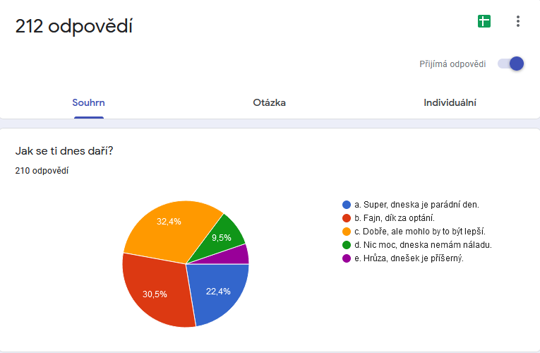
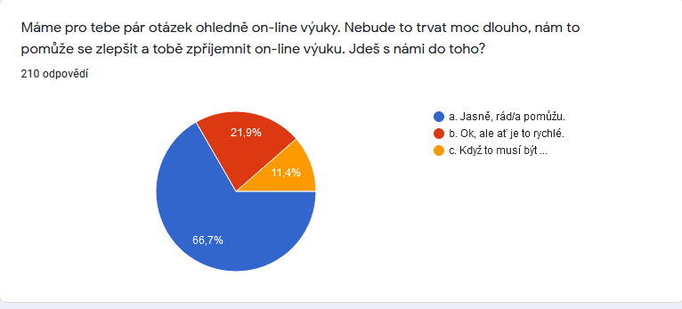

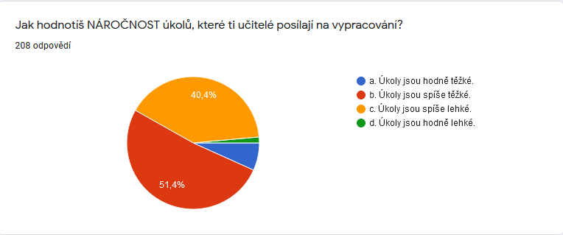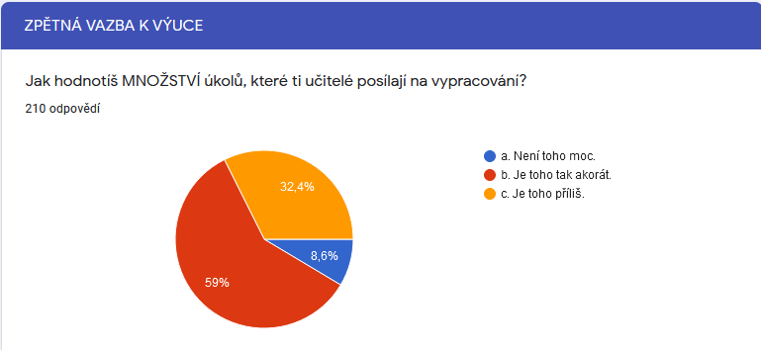
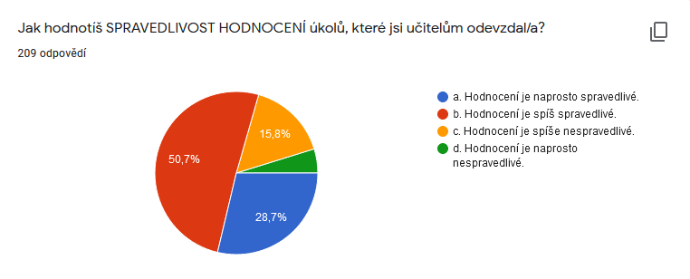
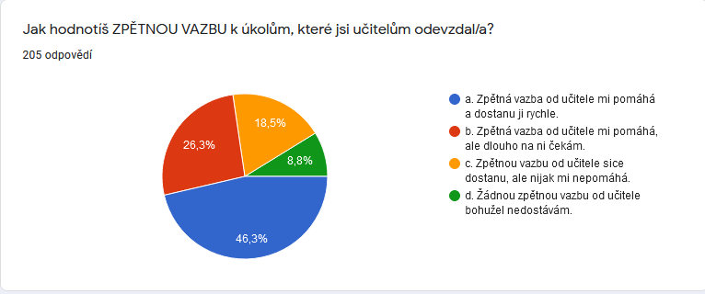
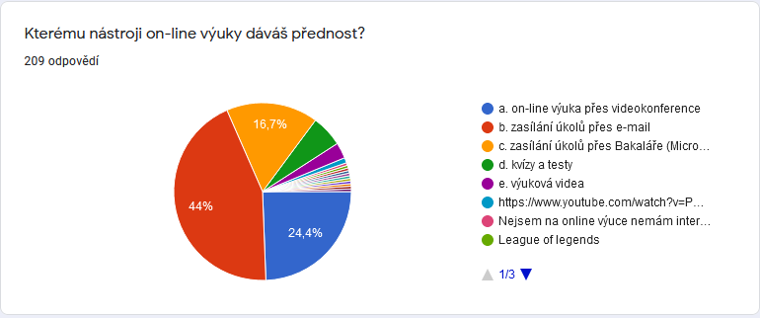

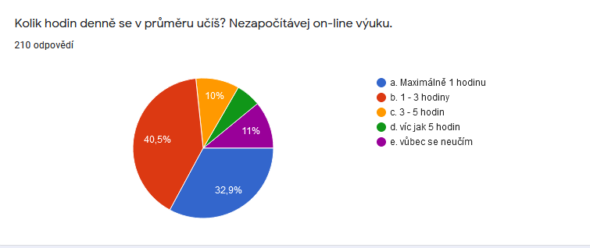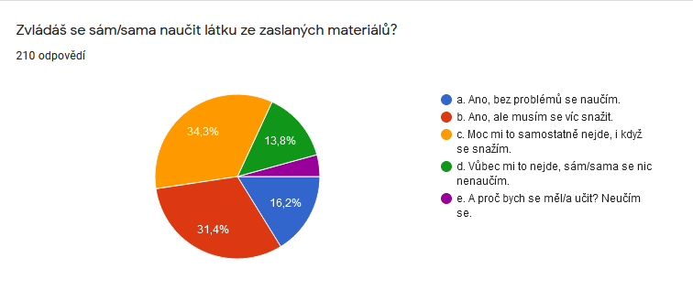
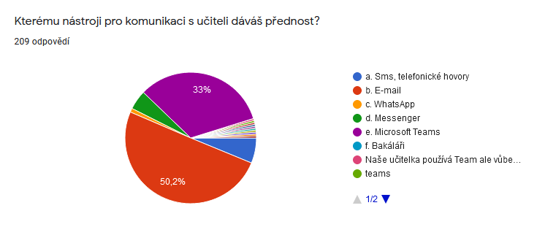
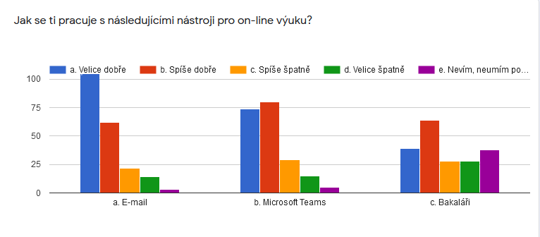

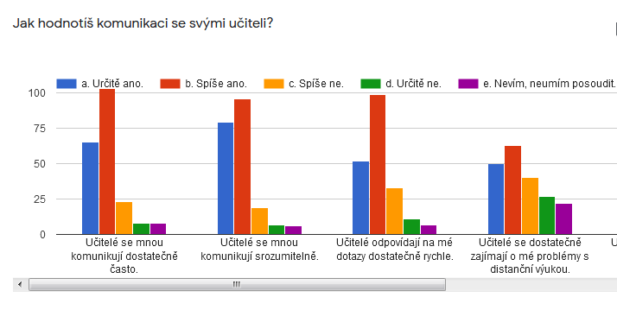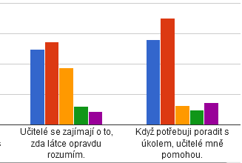
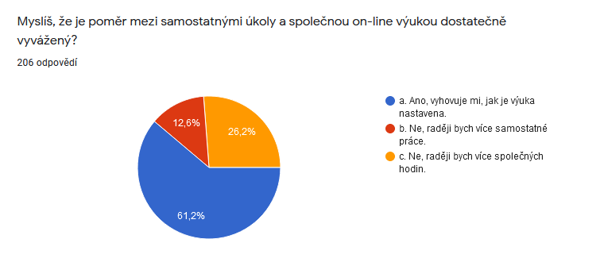
Hodnocení předmětů (zaznamenány jen předměty, o kterých se žáci v dotazníku zmínili)
Předmět | Pochvala (+) | Připomínky ( -)
Angličtina | 27X | 7x
Matematika | 8x | 12x
Český jazyk | 5x | 10x
Technologie | 8x | 2x
Krajinářství - vše | 8x | 0x
Technologie a Suroviny | 6x | 1x
Automobily | 5x | 1x
Opravy a diagnostika | 5x | 1x
IKT | 8x | 9x
Strojnictví | 7x | 0x
Materiály | 3x | 1x
Ekonomika | 9x | 0x
Chod podniku | 4x | 1x
Chemie | 5x | 0x
Občanská nauka | 5x | 2x
Tělesná výchova | 2x | 7x
Chov psů | 8x | 2x
Chov zvířat | 10x | 2x
Veterinářství | 1x | 0x
Právo | 2x | 0x
Základy zemědělské techniky | 1x | 0x
Elektrotechnika | 2x | 0x
Seminář z matematiky | 1x | 1x
Technické kreslení | 0x | 2x
Odborné kreslení | 0x | 6x
Stroje a zařízení | 2x | 1x
Fyzika | 1x | 3x
Ekologie -biologie | 0x | 4x
Odborný výcvik | 3x | 1x

Hodnocení vyučujících (uvedeni jen učitelé, o kterých se žáci v dotazníku zmínili)
Jméno | Pochvala (+) | Připomínky (-)
Ťoková | 24x | 1x
Dostálková | 14x | 1x
Trtková | 11x | 0x
Rachůnek | 8x | 3x
Dudová | 8x | 0x
Skopal | 7x | 0x
Kánová | 5x | 0x
Kadlčíková | 5x | 1x
Jeleníková | 5x | 8x
Marečková | 4x | 3x
Zbožínková | 4x | 0x
Dofek | 4x | 1x
Hrdá | 3x | 1x
Bublík | 3x | 3x
Ištok | 3x | 0x
Juračka | 1x | 0x
Buráň | 1x | 0x
Lukašík | 0x | 2x
Jankových | 0x | 3x
Kubiš | 0x | 4x
Hodická | 1x | 0x
Bršlica | 1x | 0x
Gorčík | 1x | 0x

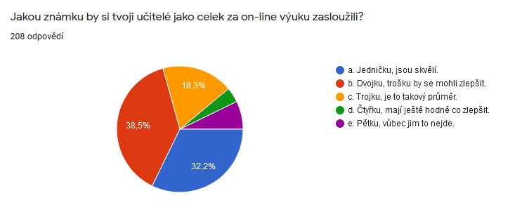
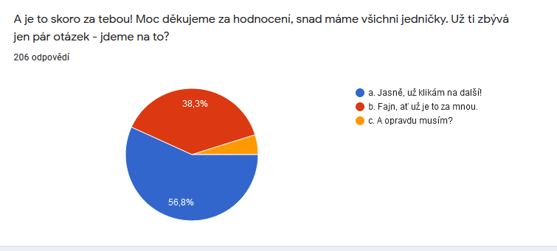
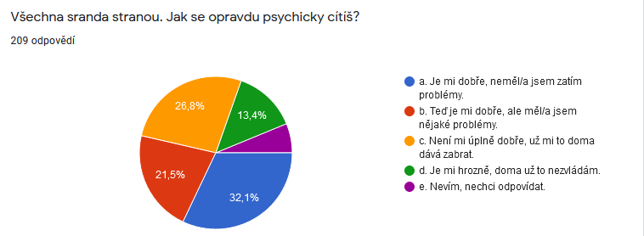

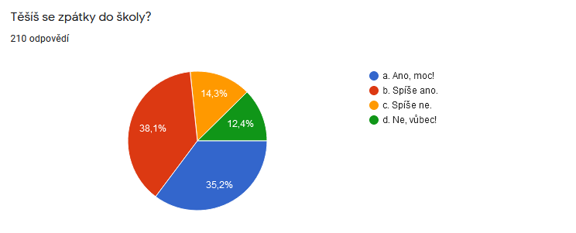
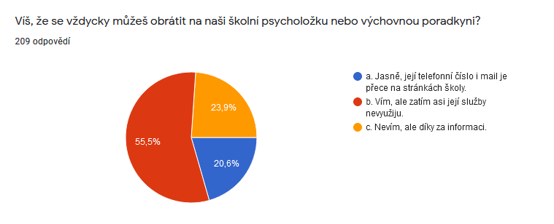
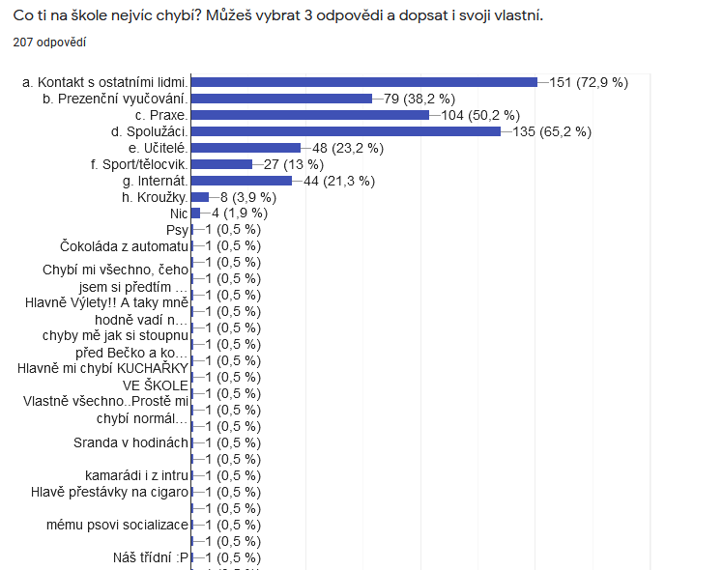

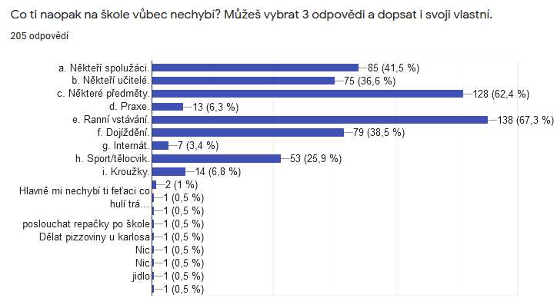
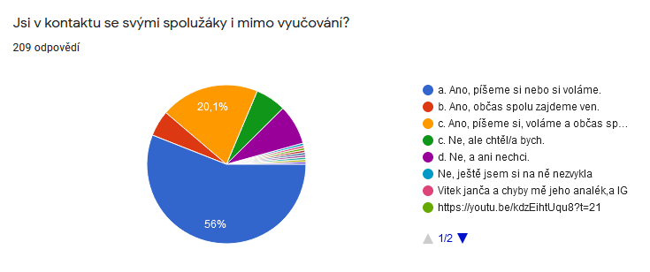

Návrhy studentů na změny (vybrány nejpočetnější návrhy)
Více: online hodin, vysvětlování učiva, známek, procvičování učiva k MZ, zpětné vazby, zajímat se o problémy žáků, výuková videa, komunikace, kvízů.
Méně: úkolů, psaní, učivo jen k MZ, menší skupiny v online hodinách.
Požadavky: sjednocení platformy pro online výuku, plánování online hodin předem do kalendáře.

Výroční zpráva byla projednána pedagogickou radu SOU Uherský Brod dne 30. srpna 2021.

V Uherském Brodě 7. října 2021

Ing. Jiří Polanský
ředitel SOU Uherský Brod

Výroční zpráva byla projednána školskou radou dne 25. října 2021.

Předsedkyně školské rady
Bc.Ivana Valíčková

